BAB IV
HASIL DAN PEMBAHASAN

4.1 Hasil Penelitian
Hasil dari penelitian ini adalah Sistem Informasi Akuntansi (SIA) BUMDes Munggu, yaitu aplikasi berbasis web yang digunakan untuk mencatat seluruh transaksi keuangan BUM Desa Munggu, Kecamatan Mengwi, Kabupaten Badung, Bali. Sistem mencakup tujuh unit usaha, yaitu ATK & Fotocopy, Unit Usaha Dagang, Konsumsi/Jasa Boga, Pupuk, Upakara/Banten, Desa Wisata, dan Unit Usaha Simpan Pinjam.
Setiap transaksi yang diposting secara otomatis menghasilkan ayat jurnal berpasangan (double entry), sehingga buku besar, neraca saldo, dan laporan keuangan dapat disajikan tanpa penyusunan jurnal secara manual. Sistem menyediakan modul transaksi penjualan dan pembelian, pemasukan dan pengeluaran kas, pelunasan hutang dan piutang, usaha kredit, persediaan dan stok opname, aset tetap dan penyusutan, jurnal penyesuaian, periode akuntansi, laporan keuangan, serta pengawasan berupa register bukti transaksi dan histori aktivitas.
Sistem memiliki dua peran pengguna. Admin bertugas mencatat transaksi dan mengelola data, sedangkan Pimpinan bertugas memeriksa laporan, menyetujui stok opname dan laporan omzet desa, serta memverifikasi bukti transaksi. Pembagian peran ini menerapkan prinsip pemisahan tugas (segregation of duties), yaitu pihak yang mencatat transaksi berbeda dengan pihak yang menyetujuinya.

4.2 Implementasi Sistem
Implementasi sistem merupakan tahap penerapan hasil perancangan ke dalam program yang dapat dijalankan. Tahap ini meliputi lingkungan implementasi, implementasi basis data, dan implementasi antarmuka.

4.2.1 Lingkungan Implementasi
Sistem dikembangkan dan dijalankan pada perangkat keras dengan spesifikasi seperti pada Tabel 4.1, sedangkan perangkat lunak yang digunakan ditunjukkan pada Tabel 4.2.
Tabel 4.1 Spesifikasi Perangkat Keras
No | Perangkat | Spesifikasi
1 | Prosesor | AMD Ryzen 7 4800H with Radeon Graphics
2 | Memori (RAM) | 16 GB
3 | Media penyimpanan | SSD NVMe 512 GB

Tabel 4.2 Spesifikasi Perangkat Lunak
No | Perangkat Lunak | Keterangan
1 | Sistem operasi | Microsoft Windows 11 Home Single Language
2 | Web server dan basis data | XAMPP: PHP 8.2.12 dan MariaDB 10.4.32
3 | Framework back-end | Laravel 12.69.2
4 | Komponen antarmuka | Livewire 3.8.9 dan Alpine.js 3.15
5 | Autentikasi | Laravel Fortify 1.40.0
6 | Tampilan (CSS) | Tailwind CSS 4.3.3
7 | Build tool front-end | Vite 7.3.6
8 | Pembuatan laporan PDF | Laravel DomPDF 3.1.2
9 | Pembuatan laporan Excel | PhpSpreadsheet 5.10.0
10 | Pengujian | PHPUnit 11.5.56
11 | Peramban (browser) | Google Chrome 156
12 | Editor kode | Visual Studio Code

4.2.2 Implementasi Basis Data
Basis data sistem diimplementasikan menggunakan MariaDB dengan nama basis data bumdes_munggu. Tabel utama yang digunakan sistem ditunjukkan pada Tabel 4.3. Tabel bawaan framework untuk sesi, antrean, dan cache tidak dicantumkan.
Tabel 4.3 Daftar Tabel Basis Data
No | Nama Tabel | Keterangan
1 | users | Data pengguna, peran (Admin/Pimpinan), dan status akun
2 | unit_usaha | Data unit usaha BUMDes
3 | akun | Bagan akun (chart of accounts) beserta saldo normal
4 | pihak | Data pelanggan, pemasok, dan peminjam
5 | produk | Data barang/jasa, harga, stok, dan HPP rata-rata
6 | periode_akuntansi | Periode pembukuan bulanan beserta status buka/tutup
7 | saldo_awal_akun | Saldo awal setiap akun pada periode cutover
8 | saldo_awal_rincian | Rincian saldo awal akun kontrol (piutang, utang, persediaan, dll.)
9 | transaksi | Kepala dokumen transaksi (nomor, tanggal, jenis, status, total)
10 | transaksi_detail | Baris ayat jurnal (akun, debit, kredit) setiap transaksi
11 | transaksi_barang | Rincian barang pada transaksi penjualan dan pembelian
12 | alokasi_pelunasan | Alokasi pembayaran pelunasan ke nota hutang/piutang
13 | mutasi_stok | Kartu stok: setiap barang masuk dan keluar beserta nilainya
14 | stok_opname | Kepala dokumen stok opname dan status persetujuannya
15 | stok_opname_detail | Rincian stok sistem dan stok fisik per produk
16 | pinjaman | Kontrak pinjaman usaha kredit
17 | angsuran | Jadwal angsuran setiap pinjaman
18 | pembayaran_angsuran | Pembayaran pokok, bunga, dan denda angsuran
19 | aset_tetap | Data aset tetap dan parameter penyusutan
20 | laporan_desa | Snapshot laporan omzet desa beserta versi dan status persetujuan
21 | bukti_transaksi | Berkas bukti transaksi dan status verifikasinya
22 | log_aktivitas | Jejak audit aktivitas pengguna

4.2.3 Implementasi Antarmuka
Implementasi antarmuka merupakan tampilan halaman sistem yang digunakan pengguna. Gambar pada subbab ini diambil dari sistem yang telah diisi data uji, sebagian besar pada periode Januari 2026. Penjelasan setiap halaman adalah sebagai berikut.

1. Halaman Login
Halaman login merupakan halaman pertama yang ditampilkan ketika pengguna mengakses sistem. Pengguna memasukkan email dan kata sandi, kemudian menekan tombol Masuk. Sistem memverifikasi data tersebut dan hanya mengizinkan akun berstatus aktif untuk masuk. Fitur pendaftaran mandiri dinonaktifkan sehingga akun hanya dapat dibuat oleh pengelola sistem. Tampilan halaman login ditunjukkan pada Gambar 4.1.
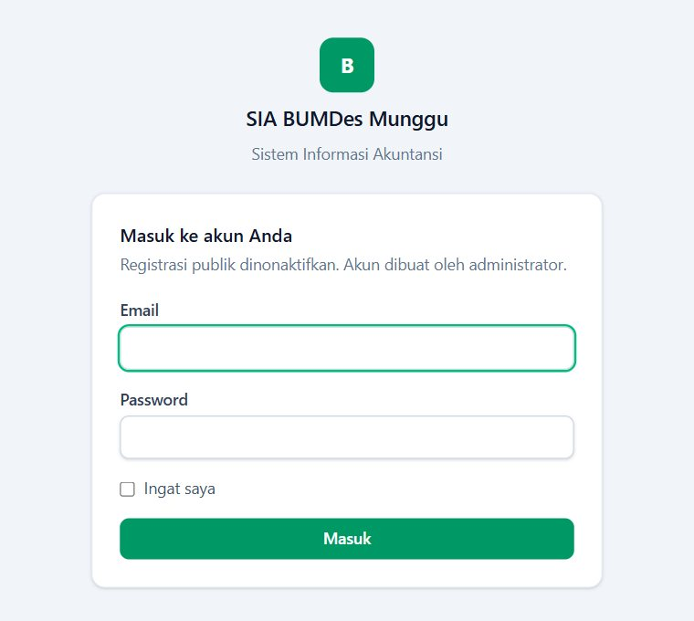
Gambar 4.1 Tampilan Halaman Login

2. Halaman Dashboard
Setelah berhasil login, pengguna diarahkan ke halaman dashboard seperti pada Gambar 4.2. Dashboard menyajikan ringkasan kondisi keuangan periode aktif dalam enam kartu indikator, yaitu saldo kas dan bank, omzet usaha dagang, pendapatan kredit, beban periode, laba bersih, dan sisa piutang pinjaman. Bagian bawah dashboard menampilkan komposisi pendapatan, rekonsiliasi kas, ringkasan aktiva dan pasiva, transaksi terbaru, angsuran jatuh tempo, dan daftar produk dengan stok menipis. Tombol Tambah Transaksi menyediakan pintasan ke form penjualan, pembelian, serta pemasukan dan pengeluaran.
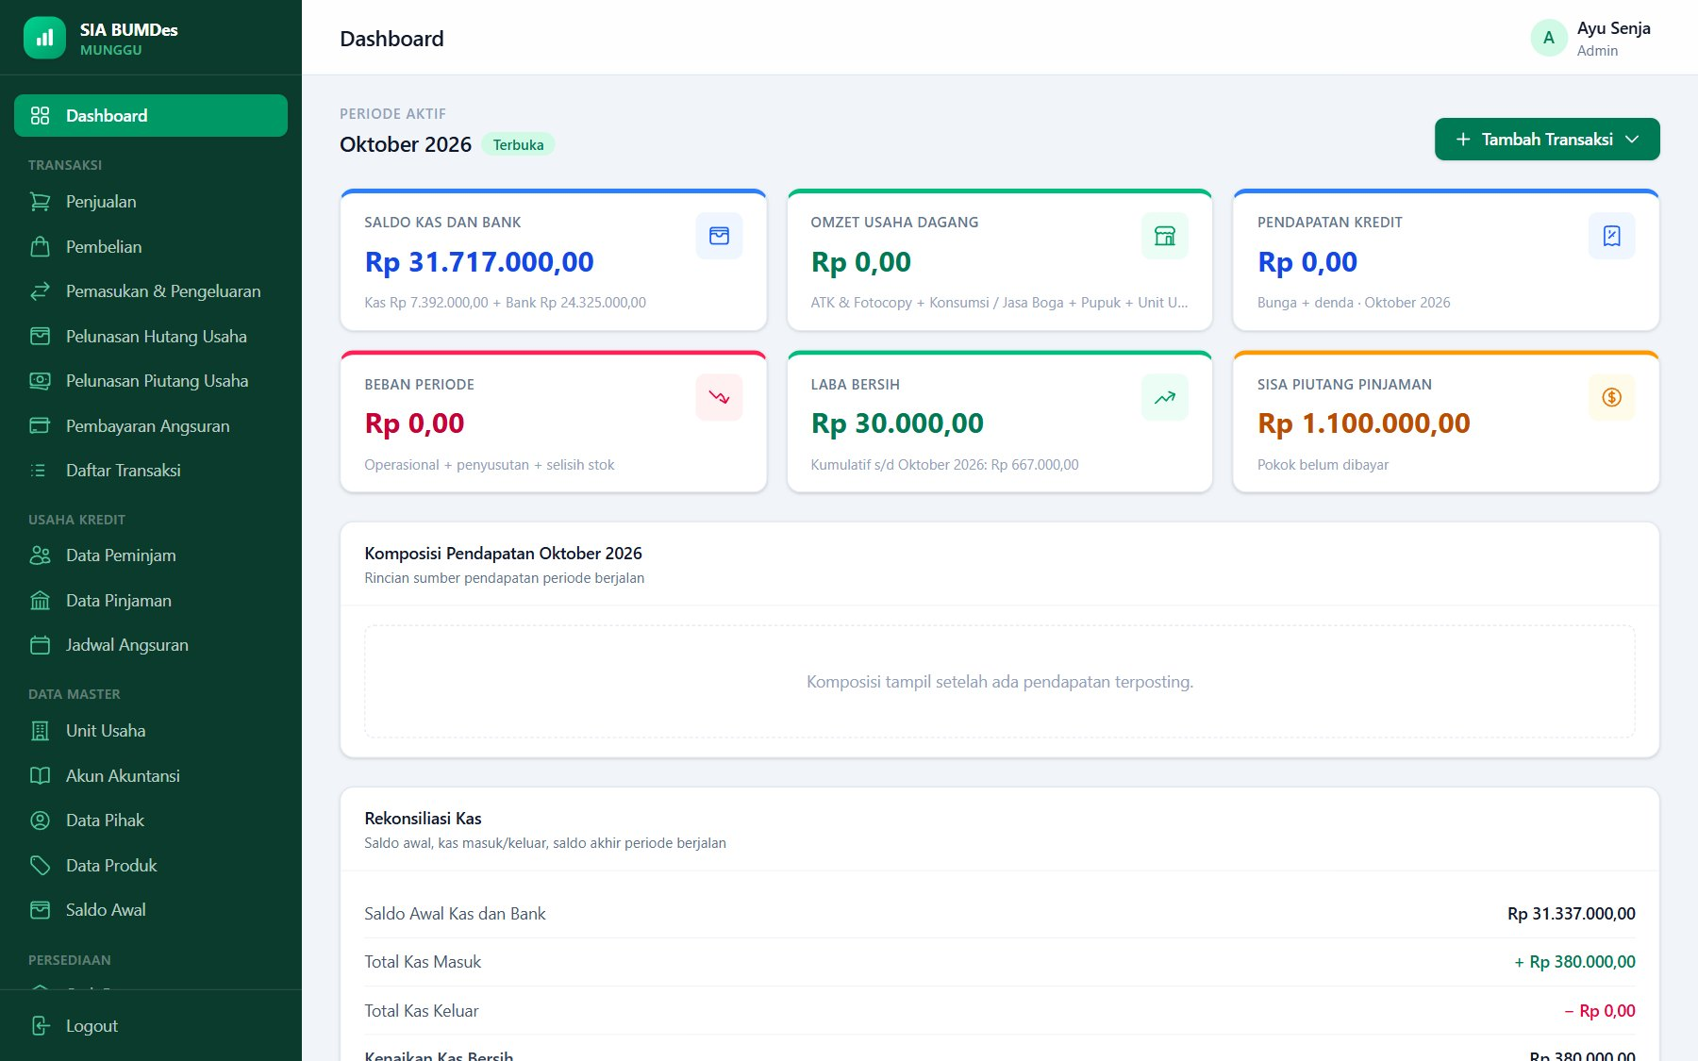
Gambar 4.2 Tampilan Halaman Dashboard

3. Menu Navigasi
Menu navigasi terletak di sisi kiri halaman dan dikelompokkan menjadi Transaksi, Usaha Kredit, Data Master, Persediaan, Akuntansi, Aset, Laporan Keuangan, dan Pengawasan, seperti ditunjukkan pada Gambar 4.3. Menu input transaksi hanya ditampilkan kepada Admin, sedangkan Pimpinan hanya melihat menu untuk membaca data dan memberikan persetujuan.
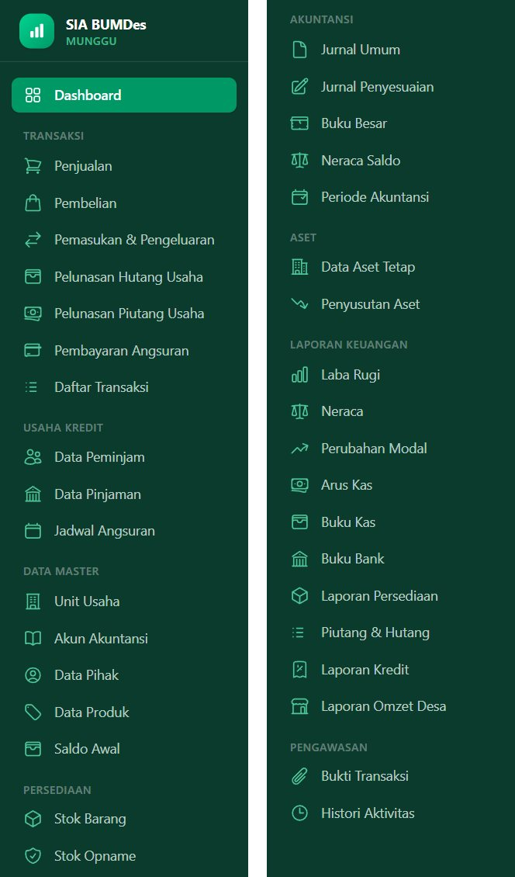
Gambar 4.3 Struktur Menu Navigasi Sistem

4. Halaman Unit Usaha
Halaman unit usaha pada Gambar 4.4 digunakan untuk mengelola data unit usaha BUMDes. Setiap unit memiliki kode, nama, jenis usaha (dagang, kredit, atau jasa), penanggung jawab, dan status. Data unit usaha menjadi dasar pengelompokan transaksi sehingga laporan dapat disajikan per unit. Unit yang tidak digunakan lagi dinonaktifkan, bukan dihapus, agar riwayat transaksi tetap utuh.
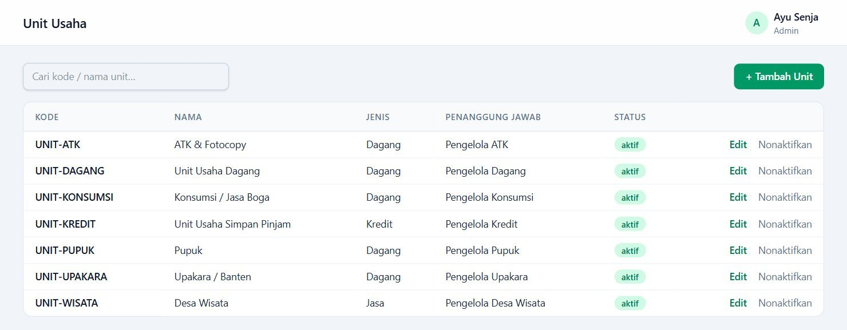
Gambar 4.4 Tampilan Halaman Unit Usaha

5. Halaman Akun Akuntansi
Halaman akun akuntansi pada Gambar 4.5 menampilkan bagan akun yang dikelompokkan menjadi aset, kewajiban, modal dan dana, pendapatan, harga pokok penjualan, biaya, dan pajak. Setiap akun memiliki kode, nama, dan saldo normal. Akun berlabel otomatis dipakai sistem ketika memposting transaksi sehingga tidak dapat dinonaktifkan, sedangkan label kas/bank menandai akun yang dapat dipilih sebagai sumber atau tujuan dana.
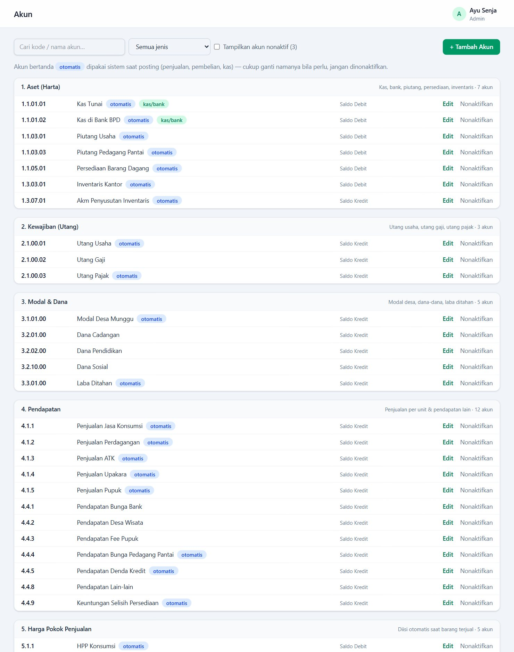
Gambar 4.5 Tampilan Halaman Akun Akuntansi

6. Halaman Data Pihak
Halaman data pihak pada Gambar 4.6 digunakan untuk mencatat pihak yang bertransaksi dengan BUMDes, yaitu pelanggan, pemasok, dan peminjam. Data ini dipilih ketika mencatat penjualan kredit, pembelian, pelunasan, dan pinjaman.
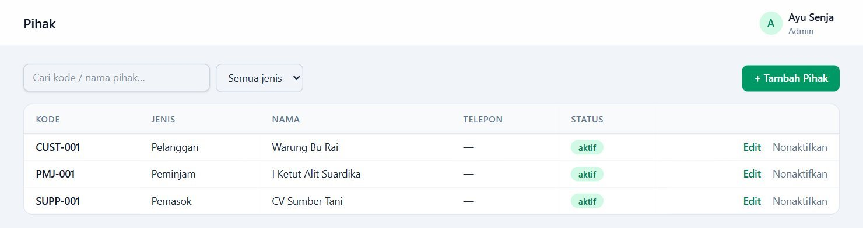
Gambar 4.6 Tampilan Halaman Data Pihak

7. Halaman Data Produk
Halaman data produk pada Gambar 4.7 menampilkan daftar barang dan jasa beserta kategori, satuan, harga beli, harga jual, stok, dan status. Pengguna dapat mencari produk, menyaring berdasarkan kategori, menampilkan produk yang harganya perlu diverifikasi, serta mengimpor data produk dari berkas CSV/Excel.
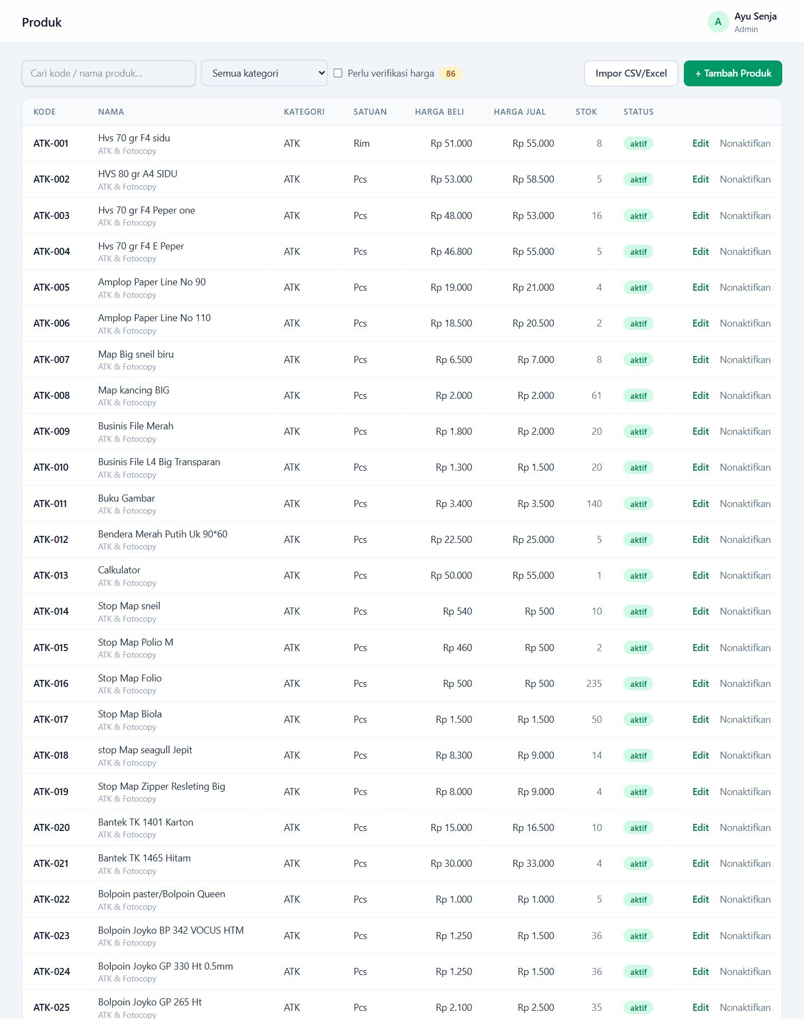
Gambar 4.7 Tampilan Halaman Data Produk
Form tambah produk pada Gambar 4.8 berisi nama produk, kategori, satuan, unit usaha, kode produk, harga beli, harga jual, stok minimum, opsi lacak stok, dan status. Kode produk dan unit usaha terisi otomatis berdasarkan kategori. Stok tidak dapat diisi melalui form ini karena stok hanya berubah melalui transaksi pembelian, penjualan, dan stok opname.
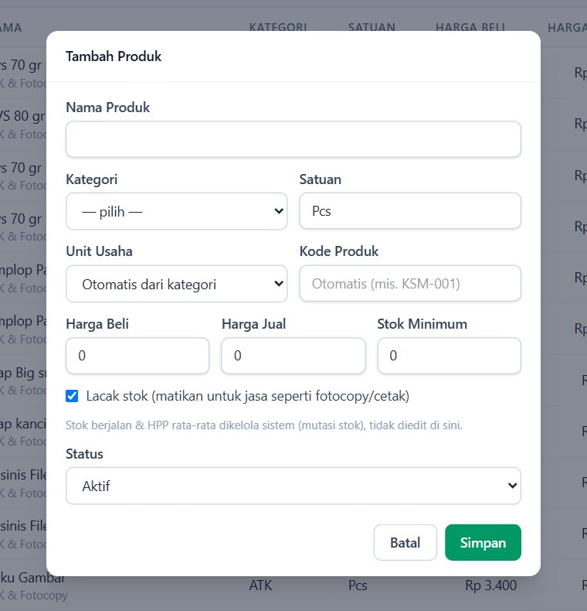
Gambar 4.8 Tampilan Form Tambah Produk

8. Halaman Periode Akuntansi
Halaman periode akuntansi pada Gambar 4.9 digunakan untuk membuat periode pembukuan bulanan serta menutup atau membuka kembali periode. Tabel periode menampilkan rentang tanggal, status saldo awal (opening), status periode, dan nomor revisi. Transaksi hanya dapat diposting ke periode yang masih terbuka. Penutupan periode ditolak apabila rekonsiliasi belum sesuai atau penyusutan dan stok opname belum diselesaikan, sedangkan pembukaan kembali periode wajib disertai alasan.
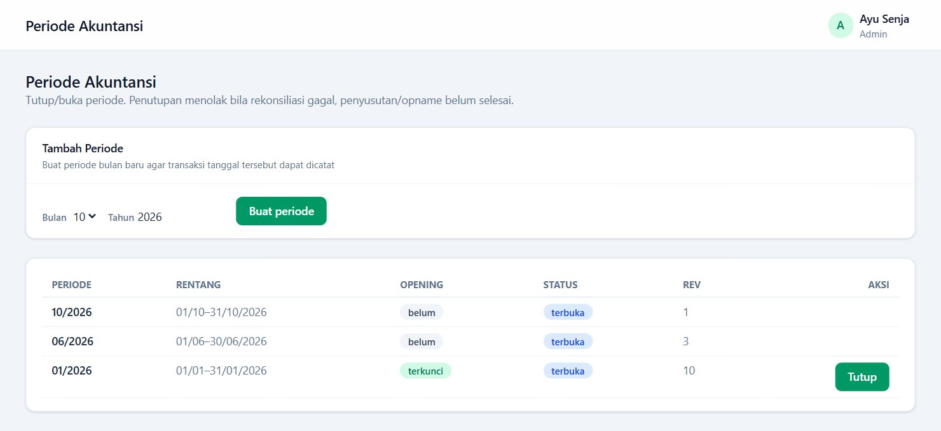
Gambar 4.9 Tampilan Halaman Periode Akuntansi

9. Halaman Saldo Awal
Halaman saldo awal pada Gambar 4.10 digunakan untuk memasukkan posisi neraca pada saat sistem mulai digunakan (cutover). Halaman ini menyediakan petunjuk pengisian serta format berkas Excel/CSV yang dapat diunduh. Setelah berkas diunggah, sistem menampilkan pratinjau, memeriksa keseimbangan debit dan kredit, serta mencocokkan rincian akun kontrol. Saldo awal yang seimbang kemudian dikunci, dan sejak saat itu transaksi dapat diposting.
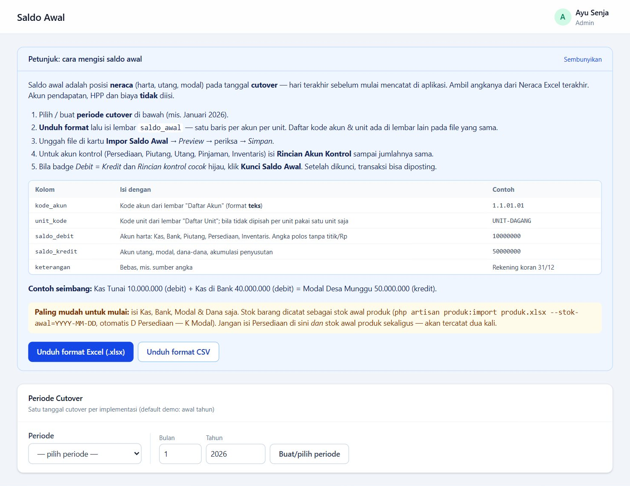
Gambar 4.10 Tampilan Halaman Saldo Awal

10. Halaman Penjualan
Form penjualan pada Gambar 4.11 digunakan untuk mencatat penjualan barang atau jasa secara tunai maupun kredit. Bagian informasi penjualan berisi tanggal, unit usaha, metode pembayaran, pelanggan, akun kas/bank, dan keterangan. Bagian rincian barang berisi produk, kuantitas, harga jual, diskon, pajak, dan subtotal. Produk dipilih melalui kolom pencarian dan harga jual terisi otomatis dari data produk.
Transaksi dapat disimpan sebagai draft atau langsung diposting. Draft belum memengaruhi stok maupun laporan. Ketika diposting, sistem mengurangi stok, menghitung harga pokok penjualan dengan harga rata-rata, dan membentuk jurnal penjualan secara otomatis. Penjualan kredit wajib memilih pelanggan dan dicatat sebagai piutang usaha.
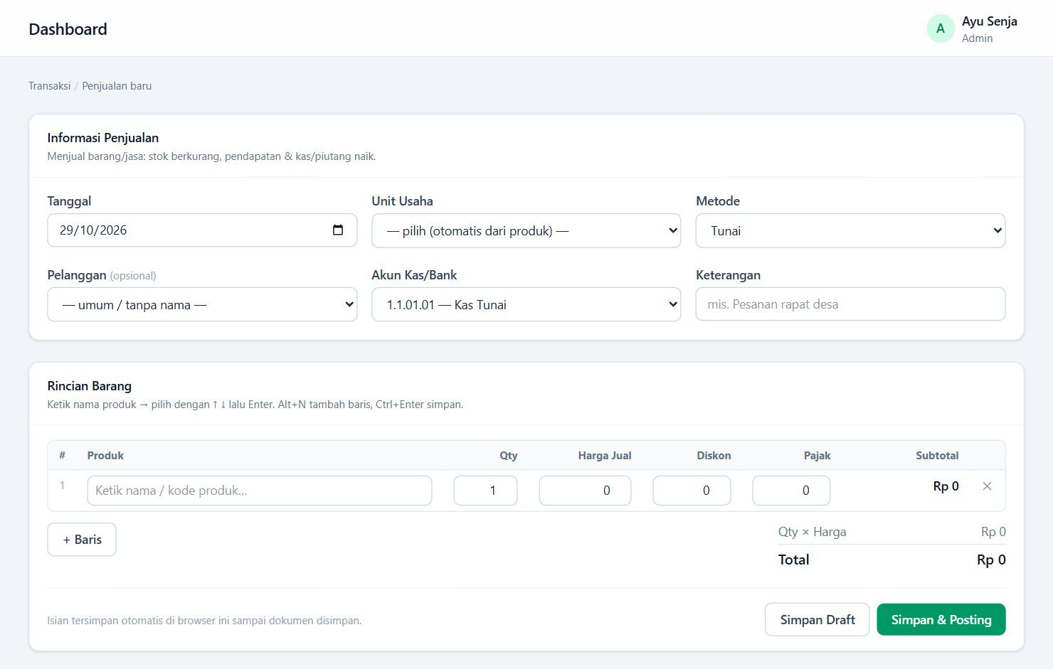
Gambar 4.11 Tampilan Form Penjualan

11. Halaman Pembelian
Form pembelian pada Gambar 4.12 memiliki susunan yang sama dengan form penjualan dan digunakan untuk mencatat pembelian barang dagangan dari pemasok. Pembelian tunai mengurangi kas atau bank, sedangkan pembelian kredit menambah utang usaha. Ketika diposting, stok bertambah dan harga pokok rata-rata produk diperbarui.
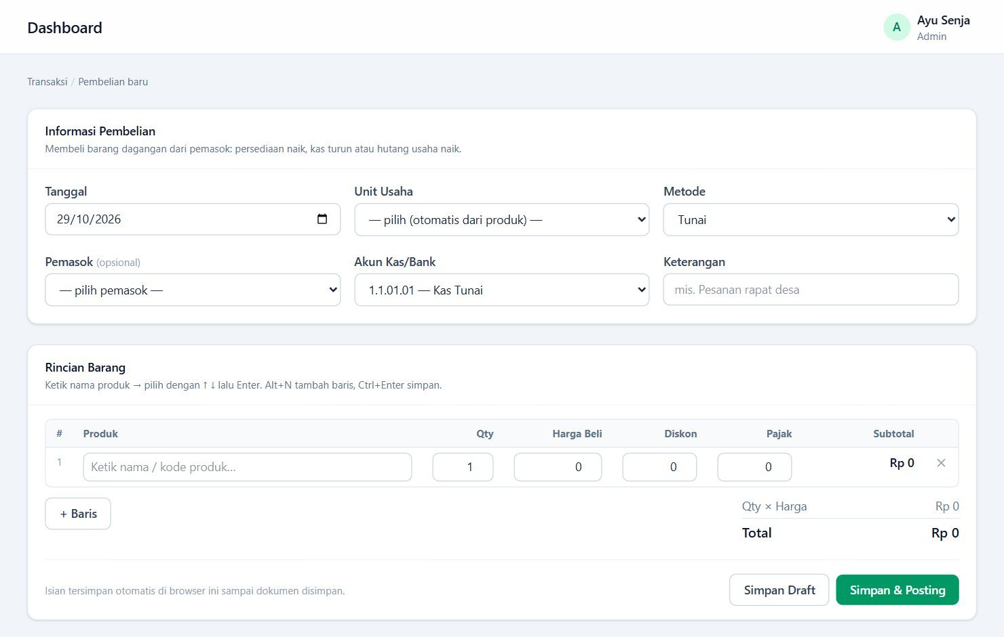
Gambar 4.12 Tampilan Form Pembelian

12. Halaman Pemasukan dan Pengeluaran
Form pada Gambar 4.13 digunakan untuk mencatat penerimaan dan pengeluaran kas di luar transaksi jual beli, misalnya biaya pegawai, biaya transport, biaya kantor, bunga dan administrasi bank, pendapatan Desa Wisata, fee pupuk, dan dana sosial. Pengguna memilih kategori, akun kas/bank, dan nominal, sedangkan akun lawan terisi otomatis sesuai kategori. Di bawah kolom kategori ditampilkan petunjuk ayat jurnal yang akan terbentuk sehingga pengguna dapat memastikan pencatatan sudah tepat.
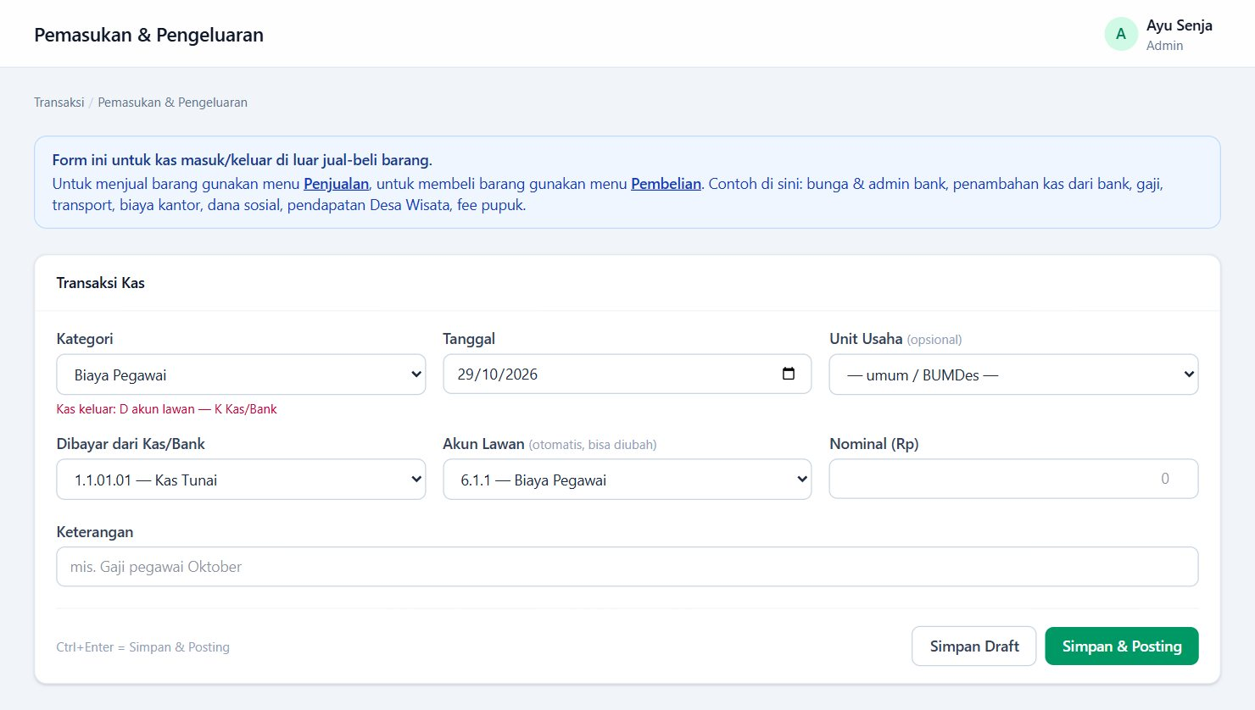
Gambar 4.13 Tampilan Form Pemasukan dan Pengeluaran

13. Halaman Pelunasan Hutang Usaha
Halaman pada Gambar 4.14 digunakan untuk membayar beberapa nota pembelian kredit sekaligus. Pengguna memilih pemasok, tanggal bayar, dan akun sumber dana, kemudian mencentang nota yang akan dibayar. Sistem membentuk jurnal debit Utang Usaha dan kredit Kas/Bank.
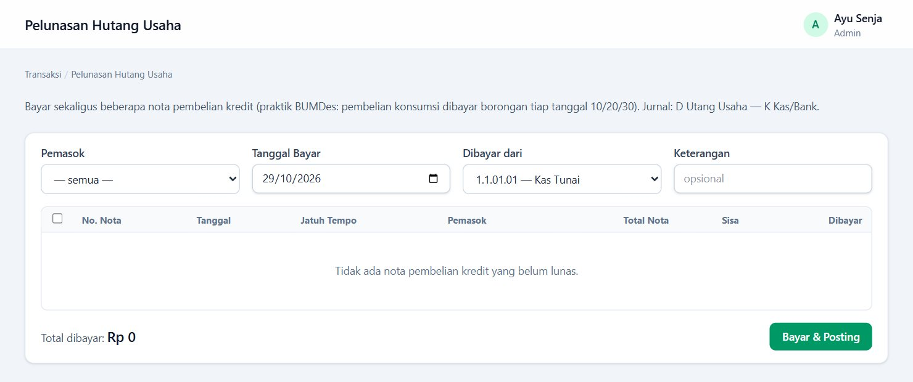
Gambar 4.14 Tampilan Halaman Pelunasan Hutang Usaha

14. Halaman Pelunasan Piutang Usaha
Halaman pada Gambar 4.15 digunakan untuk mencatat penerimaan pembayaran dari pelanggan atas penjualan kredit. Nota yang telah melewati jatuh tempo ditandai dengan warna merah. Sistem membentuk jurnal debit Kas/Bank dan kredit Piutang Usaha.
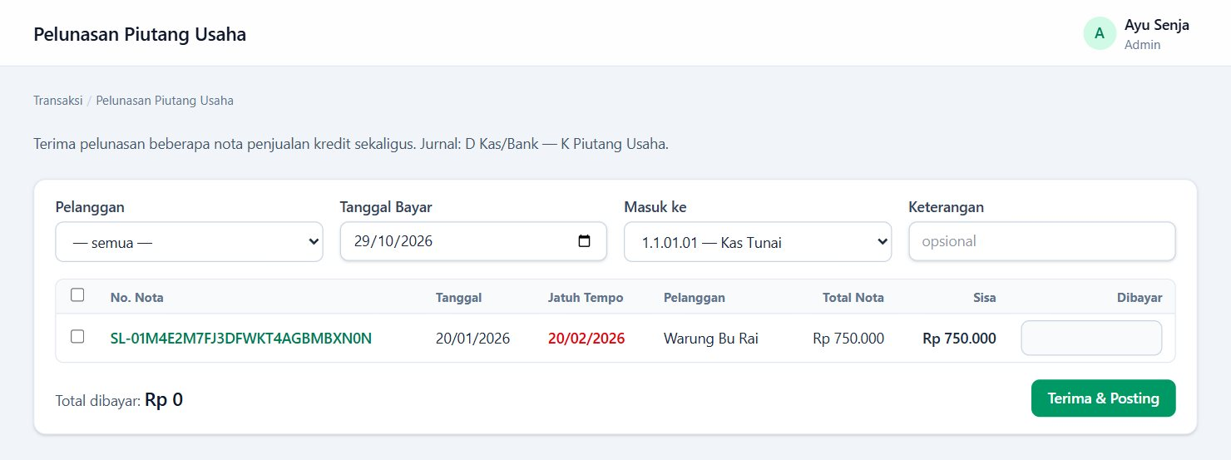
Gambar 4.15 Tampilan Halaman Pelunasan Piutang Usaha

15. Halaman Daftar Transaksi
Halaman daftar transaksi pada Gambar 4.16 menampilkan seluruh dokumen transaksi beserta nomor, tanggal, jenis, unit usaha, pihak, total, dan status. Data dapat disaring berdasarkan kata kunci, jenis transaksi, status, unit usaha, dan rentang tanggal. Setiap dokumen dapat dibuka untuk melihat detailnya atau dicetak sebagai nota.
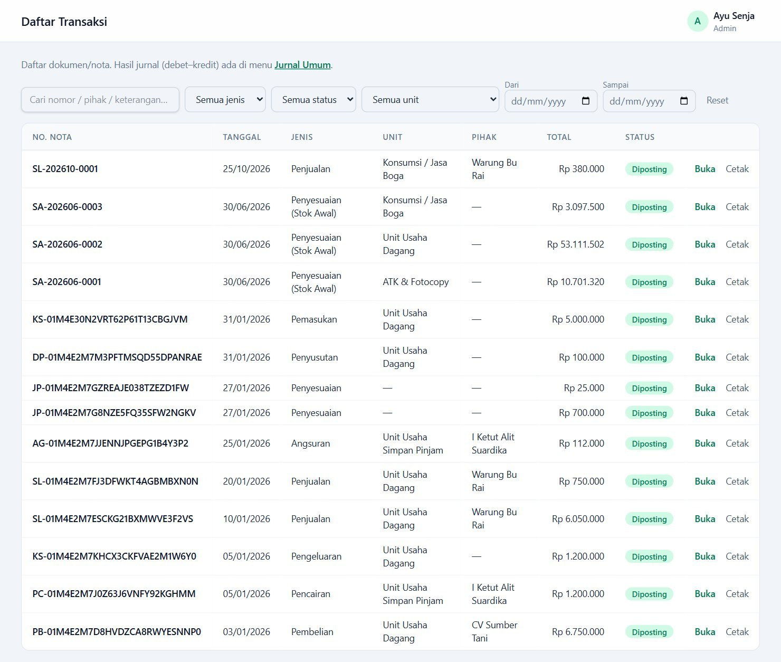
Gambar 4.16 Tampilan Halaman Daftar Transaksi

16. Halaman Detail Transaksi dan Batal Posting
Halaman detail transaksi pada Gambar 4.17 menampilkan informasi dokumen, ayat jurnal yang terbentuk, rincian barang beserta HPP per unit, mutasi stok terkait, dan bukti transaksi. Pada halaman ini pengguna dapat mencetak nota, mengunggah bukti transaksi, dan membatalkan posting. Dokumen yang telah diposting dikunci sehingga tidak dapat diubah secara langsung.
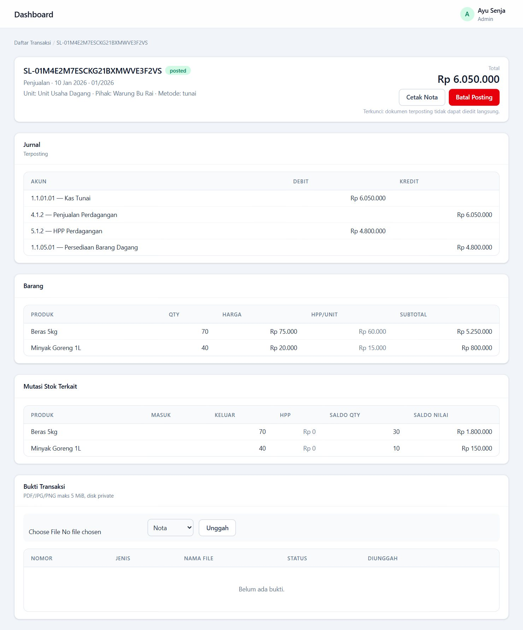
Gambar 4.17 Tampilan Halaman Detail Transaksi
Koreksi atas transaksi yang telah diposting dilakukan melalui fitur batal posting seperti pada Gambar 4.18. Pengguna wajib menuliskan alasan pembatalan, kemudian memilih Batalkan saja atau Batalkan & edit ulang. Sistem tidak menghapus jurnal asal, tetapi membuat jurnal pembalik sehingga jejak audit tetap terjaga.
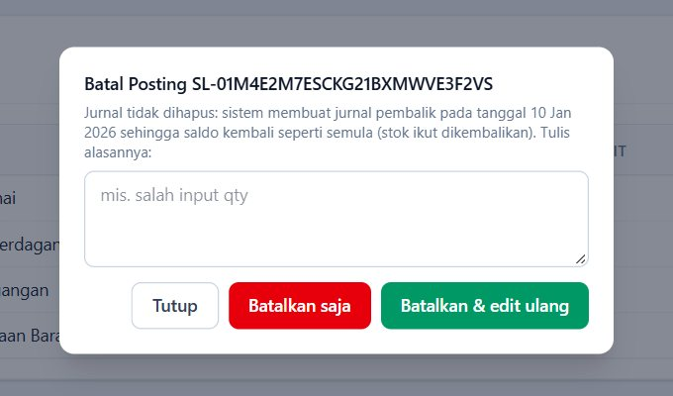
Gambar 4.18 Tampilan Konfirmasi Batal Posting

17. Halaman Data Peminjam
Halaman data peminjam pada Gambar 4.19 menampilkan ringkasan setiap peminjam unit usaha kredit, meliputi jumlah pinjaman aktif, total pinjaman, sisa pokok, dan status.
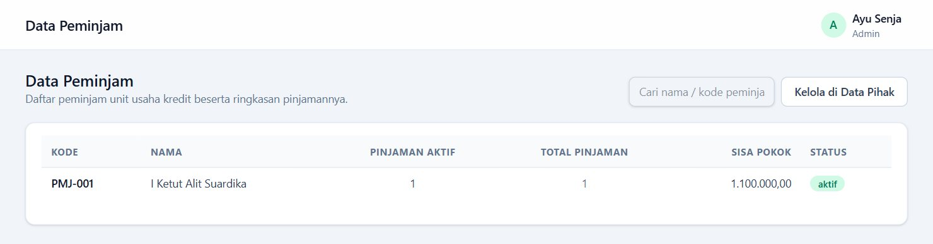
Gambar 4.19 Tampilan Halaman Data Peminjam

18. Halaman Data Pinjaman
Halaman data pinjaman pada Gambar 4.20 menampilkan daftar kontrak pinjaman beserta pokok, sisa pokok, tenor, dan status. Tombol Buat Pinjaman digunakan untuk membuat kontrak baru.
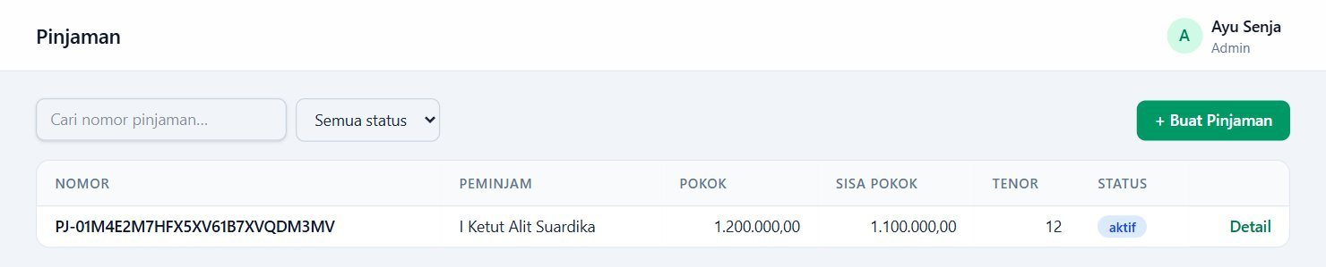
Gambar 4.20 Tampilan Halaman Data Pinjaman

19. Halaman Form Pinjaman
Form kontrak pinjaman pada Gambar 4.21 berisi unit usaha kredit, peminjam, tanggal pinjaman, pokok, persentase bunga, tenor, basis bunga, dan tanggal angsuran pertama. Pinjaman disimpan sebagai draft terlebih dahulu dan baru memengaruhi kas setelah dicairkan.
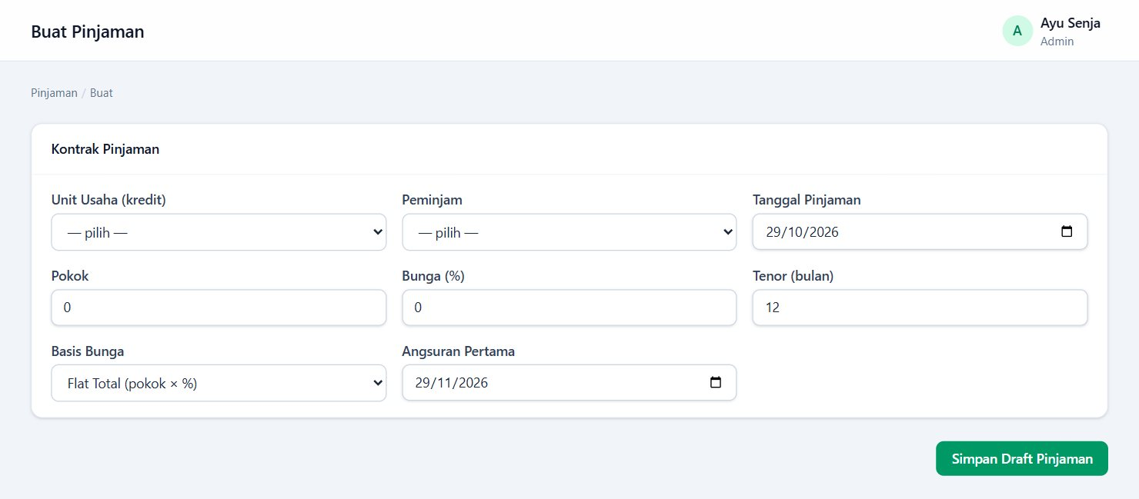
Gambar 4.21 Tampilan Form Kontrak Pinjaman

20. Halaman Detail Pinjaman
Halaman detail pinjaman pada Gambar 4.22 menampilkan pokok dan sisa pokok, total bunga, serta jadwal angsuran yang dibentuk otomatis ketika pinjaman dicairkan. Pada data uji, pinjaman pokok Rp1.200.000 dengan bunga 12% flat total dan tenor 12 bulan menghasilkan angsuran pokok Rp100.000 dan bunga Rp12.000 per bulan. Bagian bawah halaman menyediakan form pembayaran angsuran.
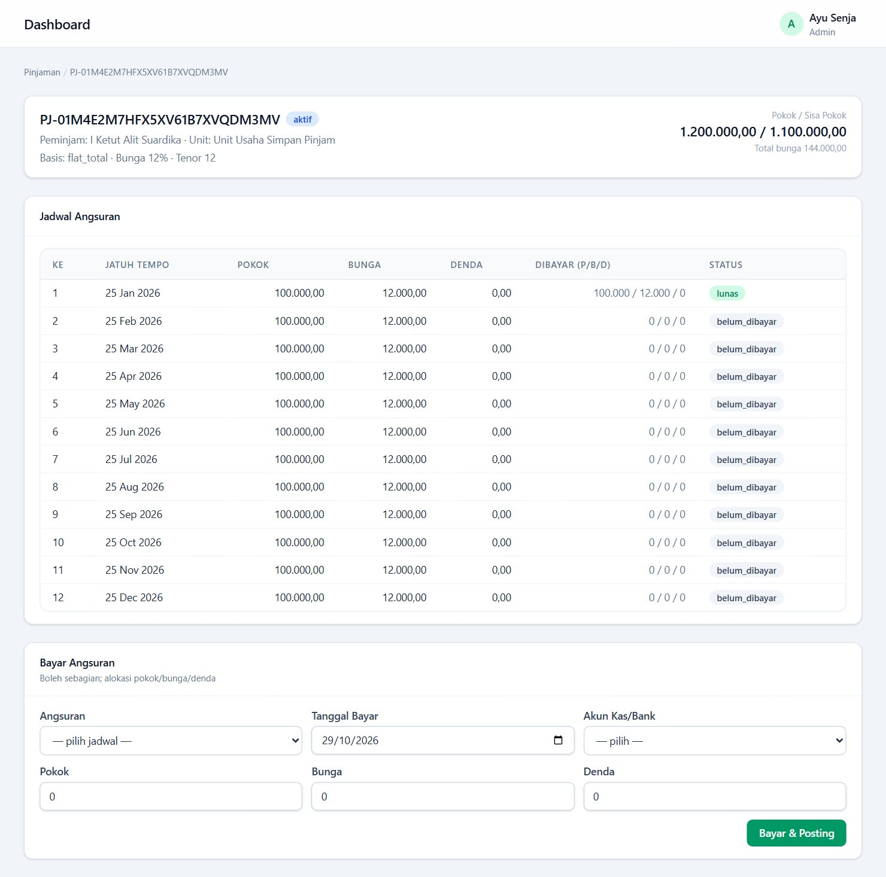
Gambar 4.22 Tampilan Halaman Detail Pinjaman

21. Halaman Jadwal Angsuran
Halaman jadwal angsuran pada Gambar 4.23 menampilkan jadwal angsuran dari seluruh pinjaman. Angsuran yang telah melewati jatuh tempo dan belum dibayar ditandai dengan warna merah sehingga kredit bermasalah mudah dipantau.
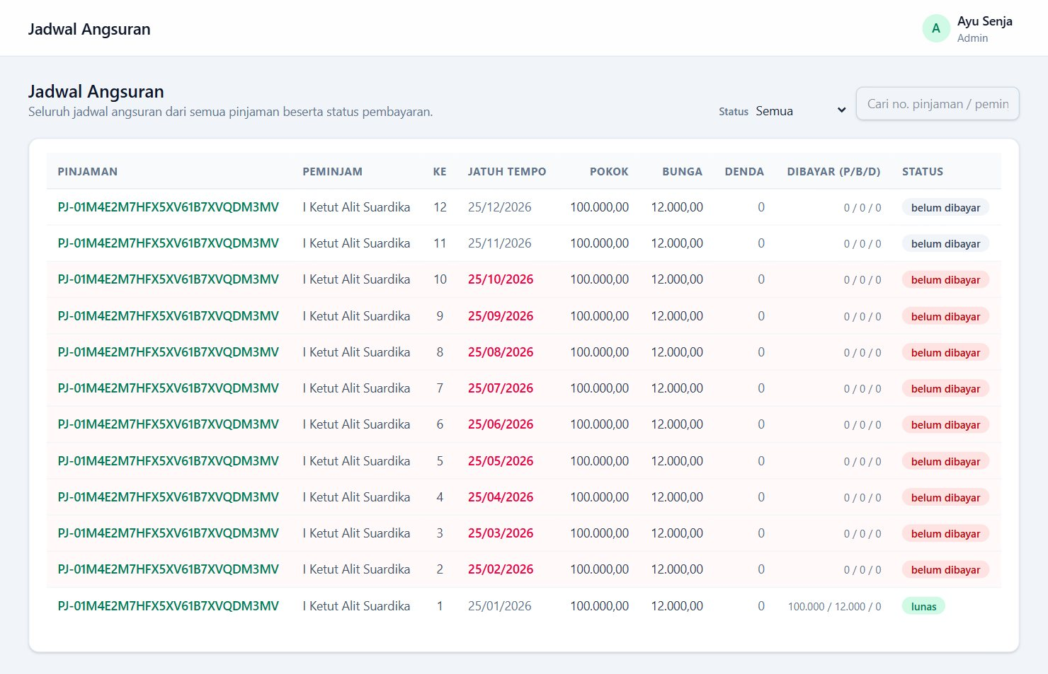
Gambar 4.23 Tampilan Halaman Jadwal Angsuran

22. Halaman Pembayaran Angsuran
Halaman pembayaran angsuran pada Gambar 4.24 menampilkan angsuran jatuh tempo dari pinjaman aktif. Pembayaran dapat dilakukan sebagian dan dialokasikan ke pokok, bunga, dan denda. Pokok mengurangi Piutang Pedagang Pantai, sedangkan bunga dan denda diakui sebagai pendapatan.
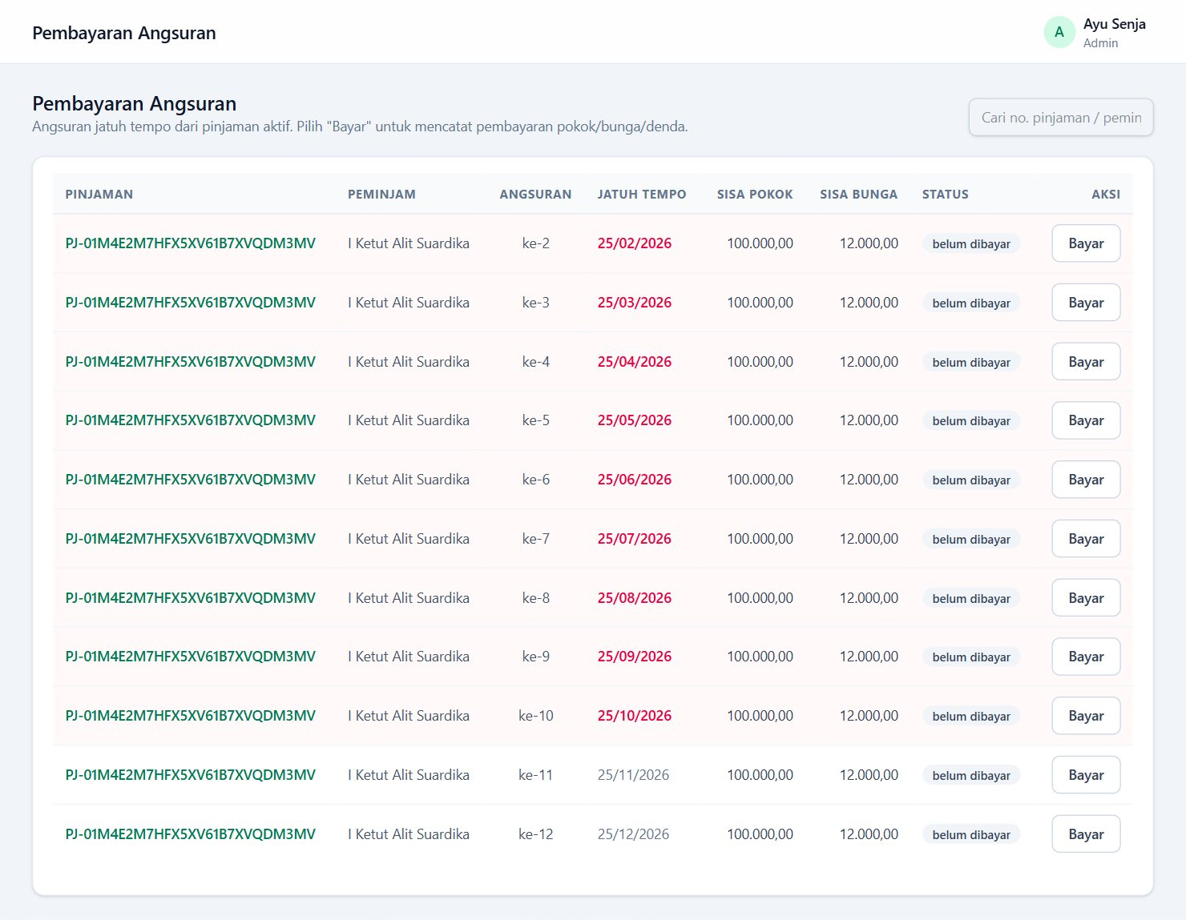
Gambar 4.24 Tampilan Halaman Pembayaran Angsuran

23. Halaman Stok Barang
Halaman stok barang pada Gambar 4.25 menampilkan jumlah stok, HPP rata-rata, dan nilai persediaan setiap produk. Persediaan dikelola dengan sistem perpetual, sehingga setiap pembelian, penjualan, dan stok opname langsung memperbarui kartu stok.
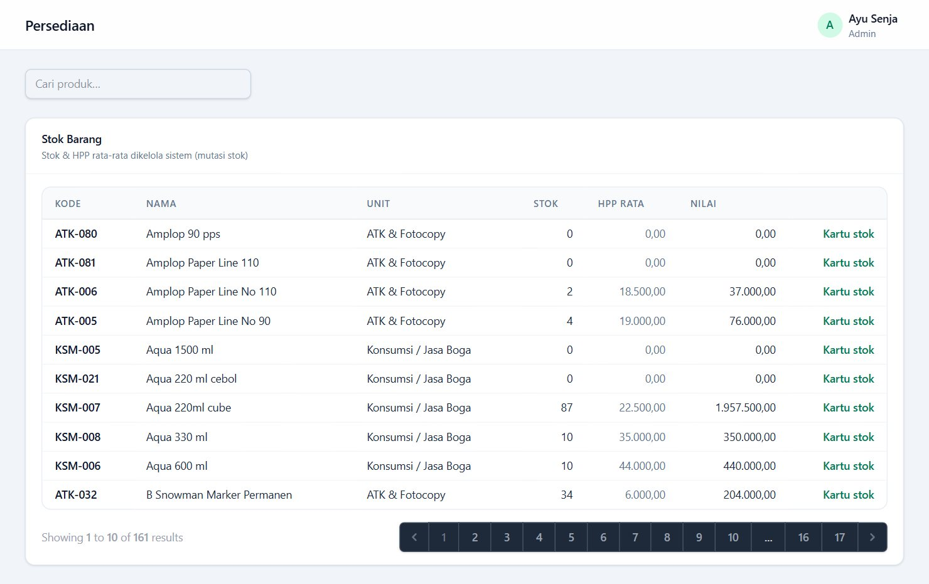
Gambar 4.25 Tampilan Halaman Stok Barang

24. Halaman Stok Opname
Halaman stok opname pada Gambar 4.26 digunakan untuk mencocokkan stok fisik dengan stok pada sistem. Admin memasukkan hasil penghitungan fisik melalui form pada Gambar 4.27, menandai opname selesai, lalu mengajukannya kepada Pimpinan. Selisih stok baru dapat diposting setelah opname disetujui oleh Pimpinan.
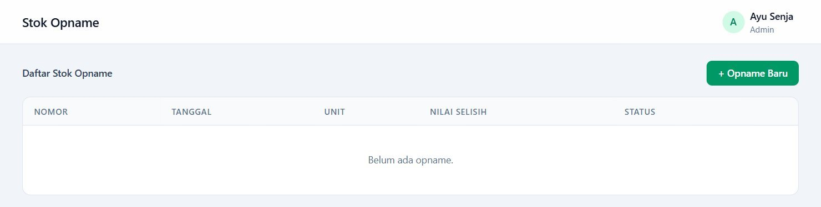
Gambar 4.26 Tampilan Halaman Daftar Stok Opname
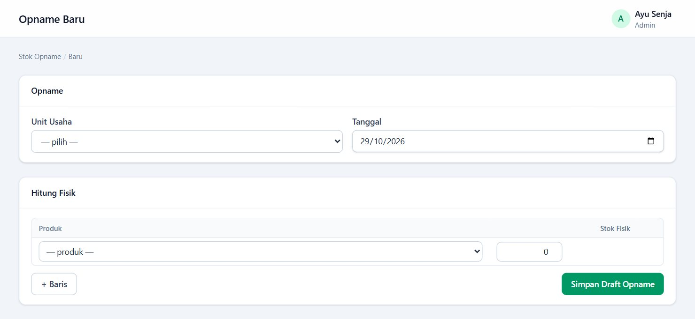
Gambar 4.27 Tampilan Form Stok Opname

25. Halaman Jurnal Umum
Halaman jurnal umum pada Gambar 4.28 menyajikan seluruh ayat jurnal dari dokumen yang telah diposting. Halaman ini bersifat baca-saja dan dilengkapi penanda yang menunjukkan bahwa total debit sama dengan total kredit. Jurnal dapat disaring per bulan, tahun, unit, dan jenis transaksi, serta diunduh dalam format PDF dan Excel.
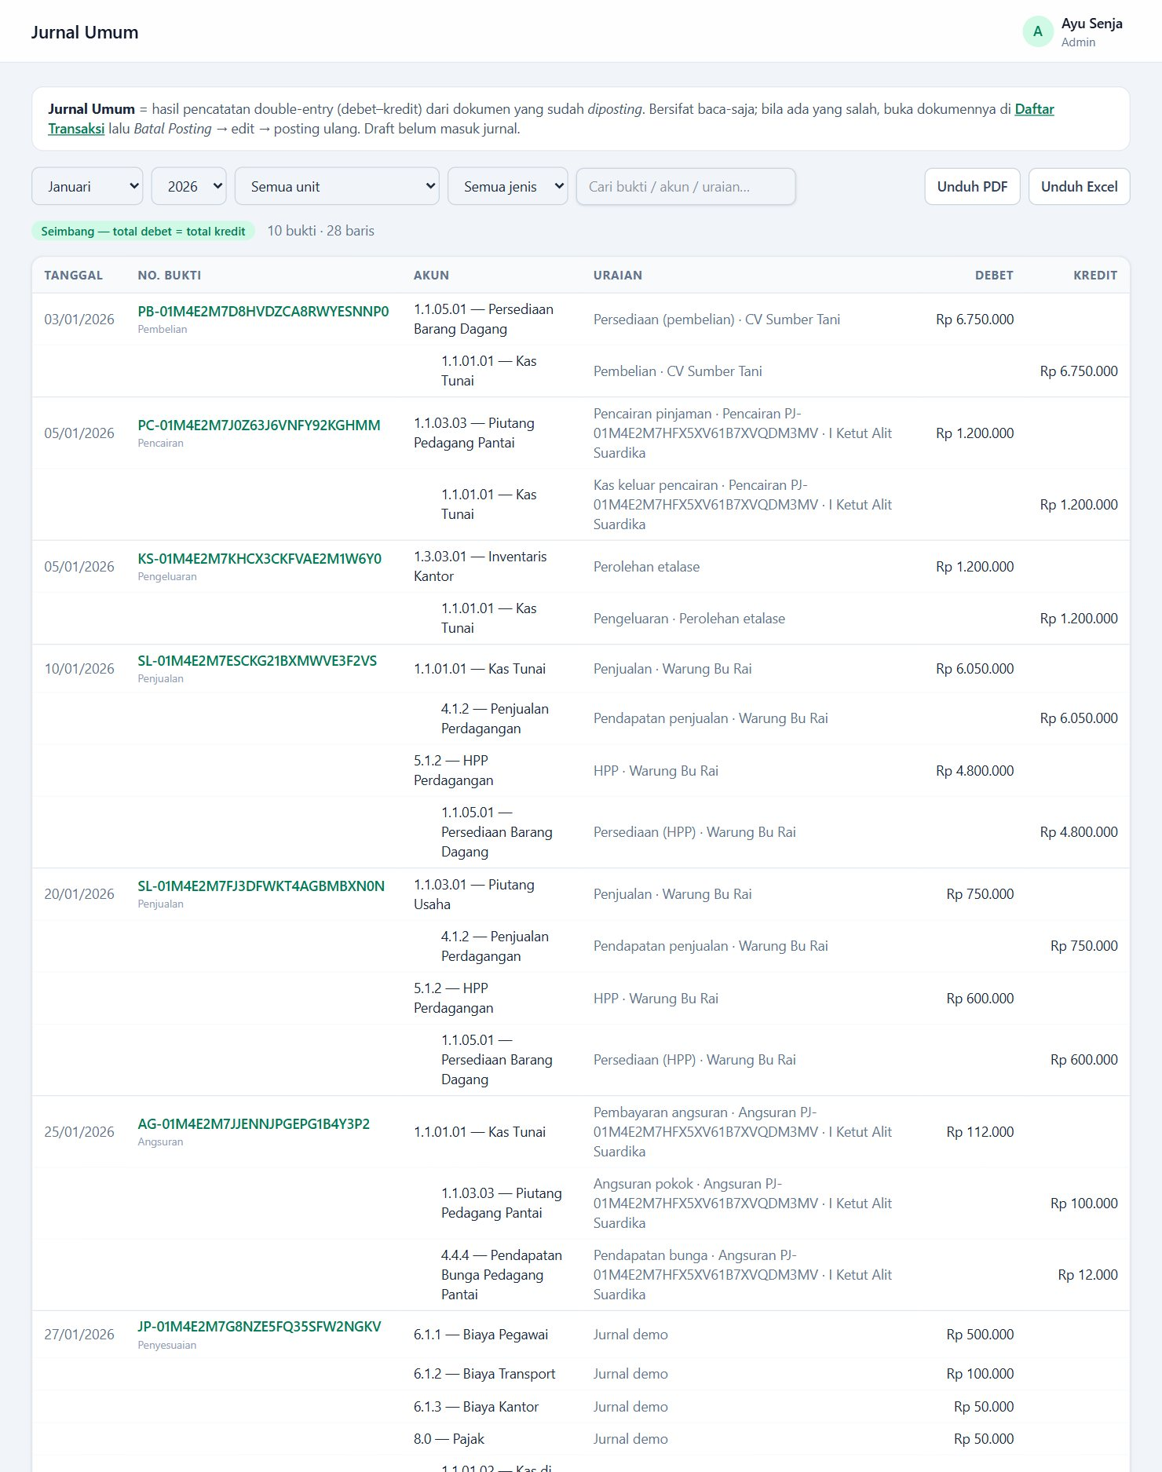
Gambar 4.28 Tampilan Halaman Jurnal Umum

26. Halaman Jurnal Penyesuaian
Halaman jurnal penyesuaian pada Gambar 4.29 digunakan untuk mencatat transaksi yang tidak melalui form lain, misalnya penyesuaian akhir periode. Pengguna memasukkan akun beserta nominal debit dan kredit. Jurnal yang tidak seimbang ditolak saat diposting, dan jurnal yang telah diposting dapat dibalik melalui tombol Reverse.
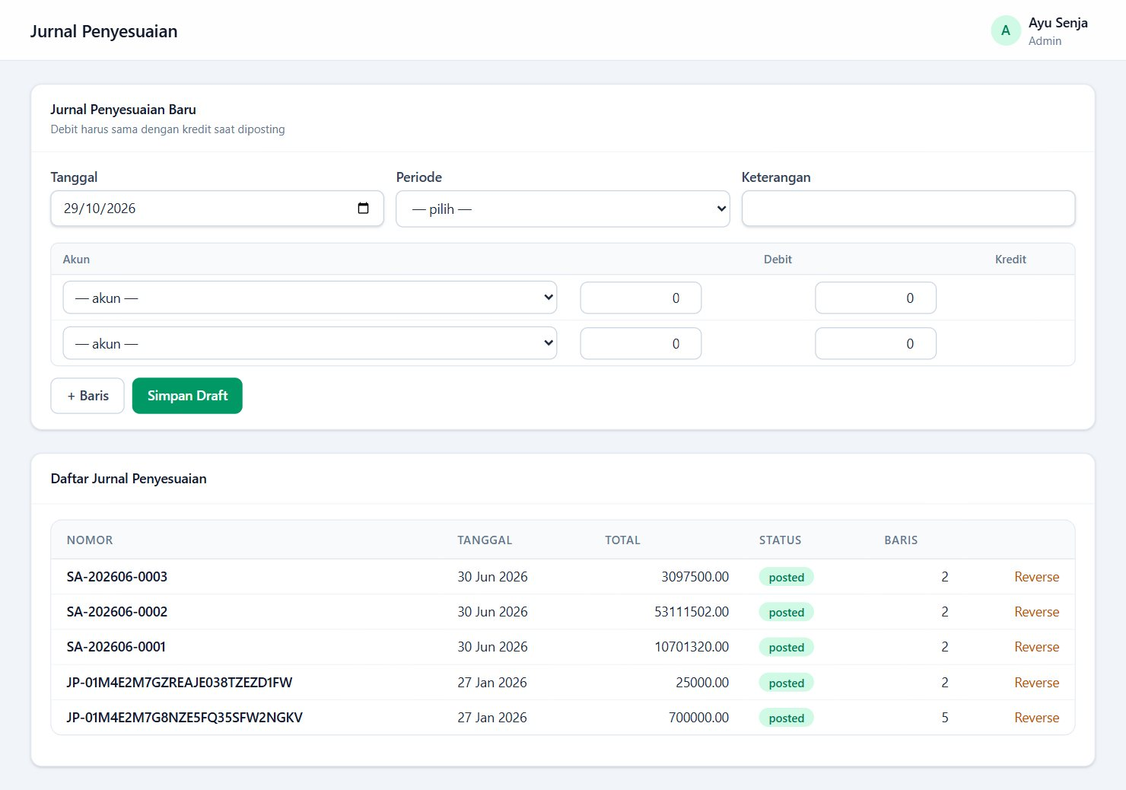
Gambar 4.29 Tampilan Halaman Jurnal Penyesuaian

27. Halaman Buku Besar
Buku besar pada Gambar 4.30 menampilkan mutasi setiap akun yang terdiri atas saldo awal, transaksi debit dan kredit, saldo berjalan, dan saldo akhir.
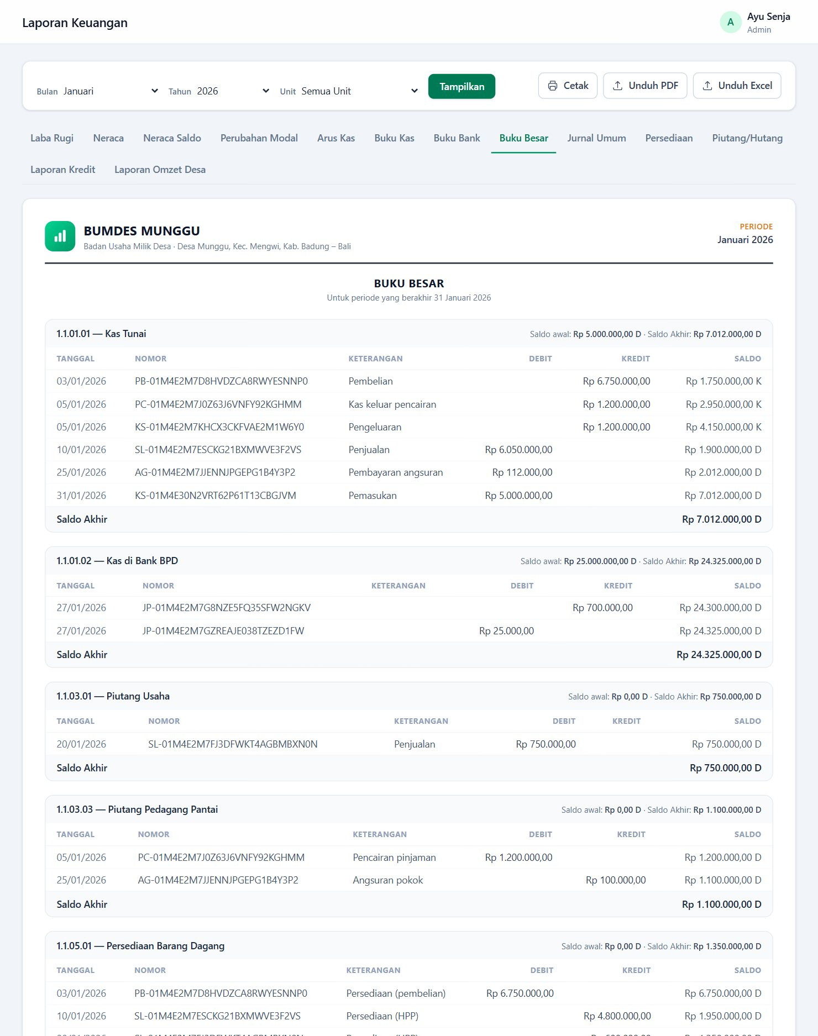
Gambar 4.30 Tampilan Laporan Buku Besar

28. Halaman Neraca Saldo
Neraca saldo pada Gambar 4.31 merangkum saldo awal, mutasi jurnal, dan saldo akhir seluruh akun. Pada data uji Januari 2026, total saldo akhir debit dan kredit sama-sama sebesar Rp41.937.000 sehingga sistem menampilkan label seimbang.
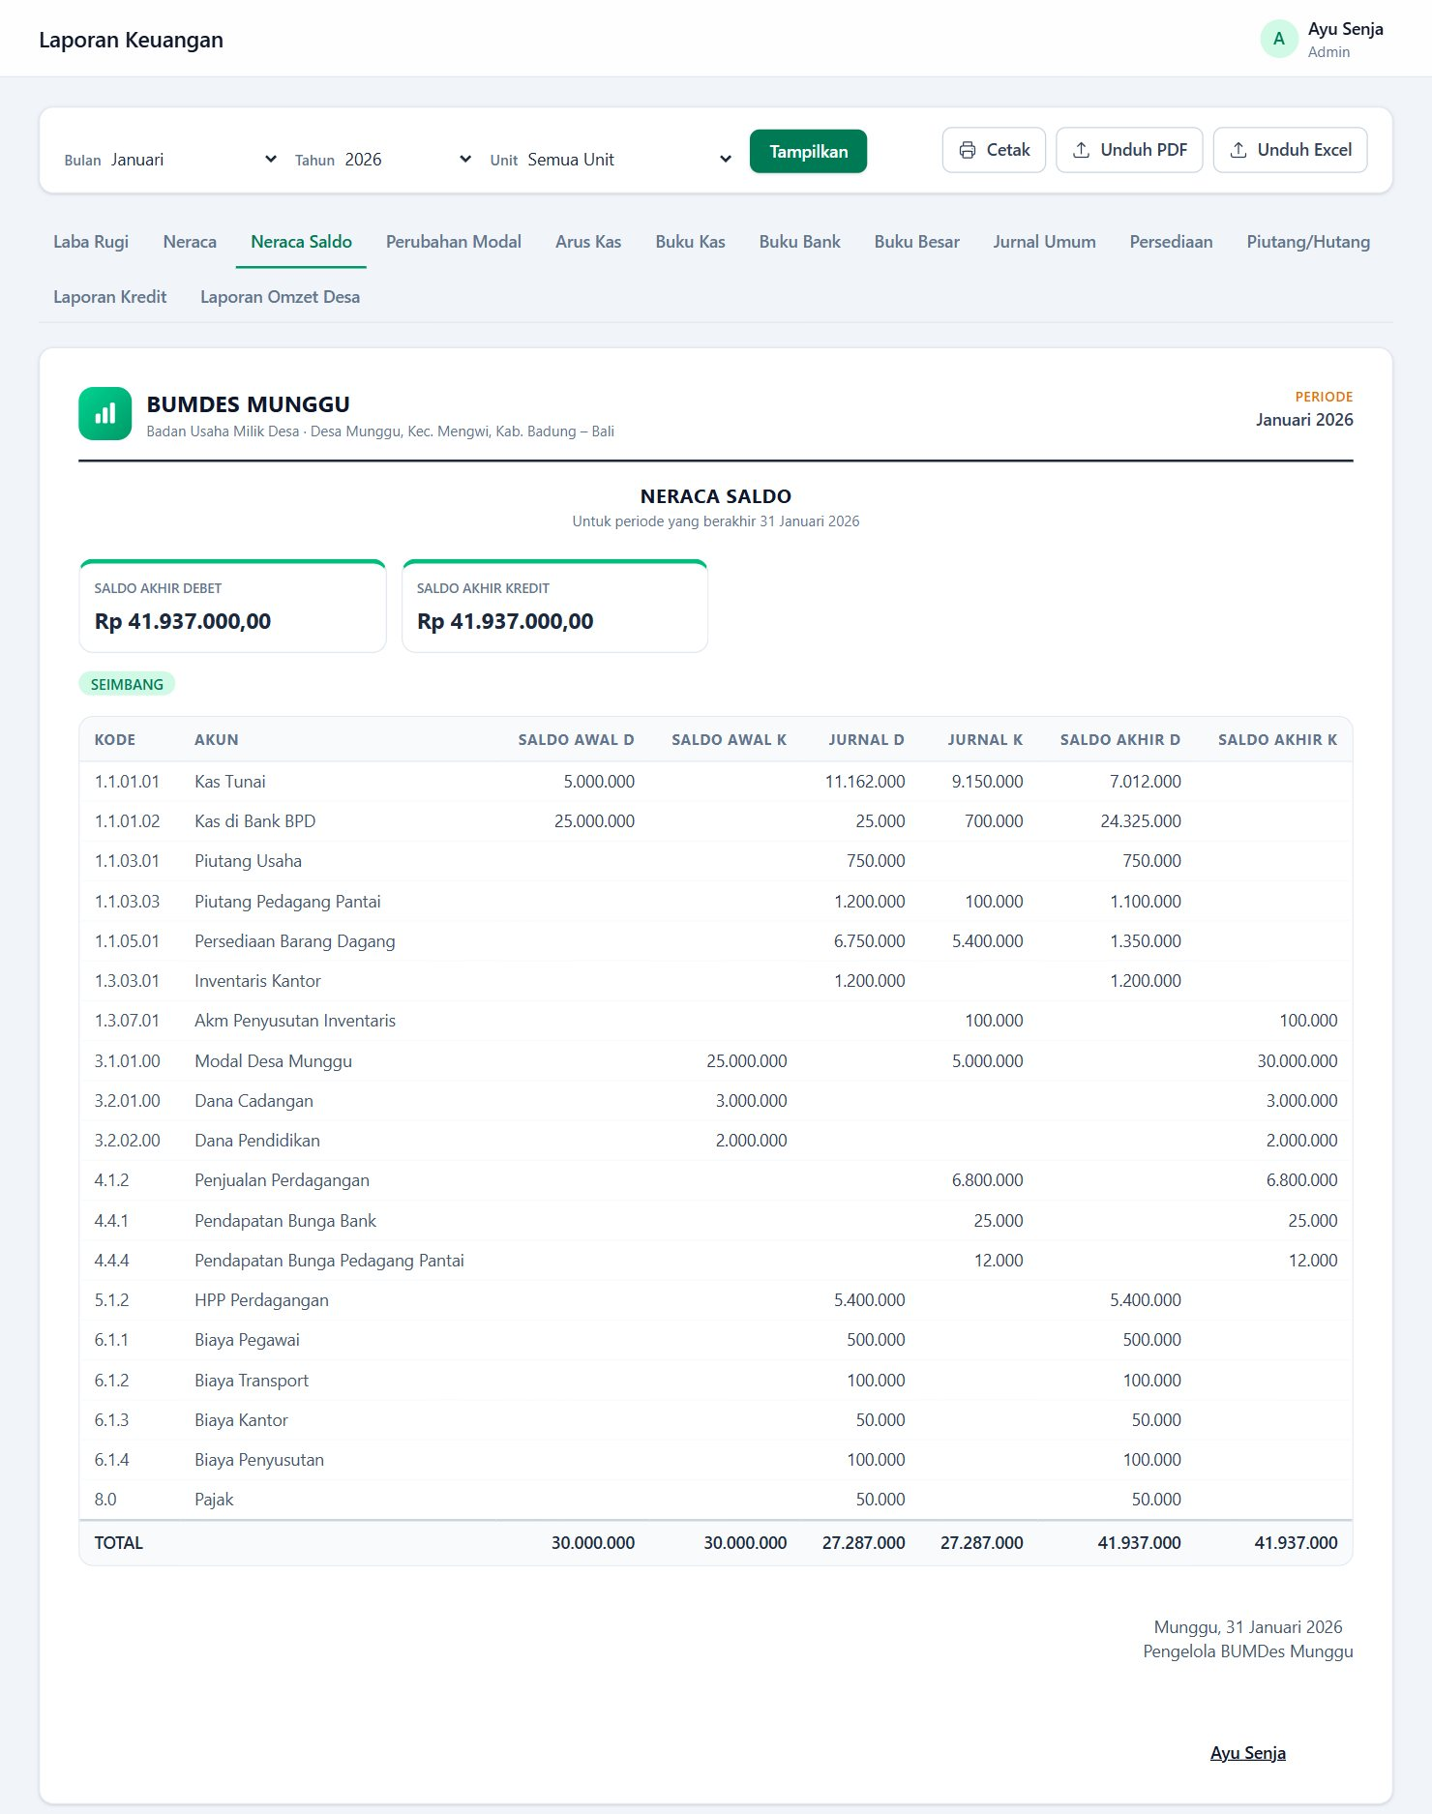
Gambar 4.31 Tampilan Laporan Neraca Saldo

29. Halaman Aset Tetap
Halaman data aset tetap pada Gambar 4.32 menampilkan daftar aset beserta harga perolehan, nilai residu, umur ekonomis, dan status.
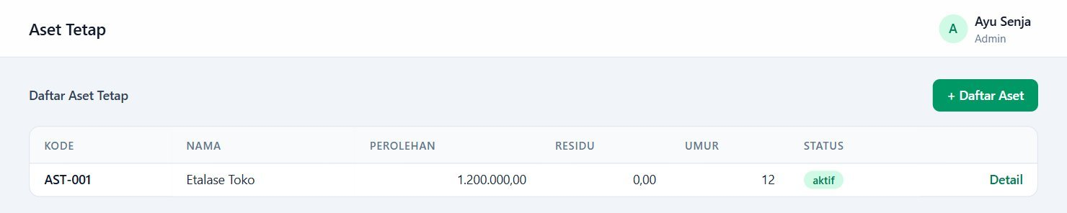
Gambar 4.32 Tampilan Halaman Data Aset Tetap
Aset baru didaftarkan melalui form pada Gambar 4.33 yang berisi kode, nama, unit usaha, tanggal perolehan, harga perolehan, nilai residu, umur dalam bulan, tanggal mulai penyusutan, dan akumulasi awal untuk aset hasil migrasi. Pembayaran perolehan aset dicatat melalui form pemasukan dan pengeluaran dengan kategori Perolehan Aset.
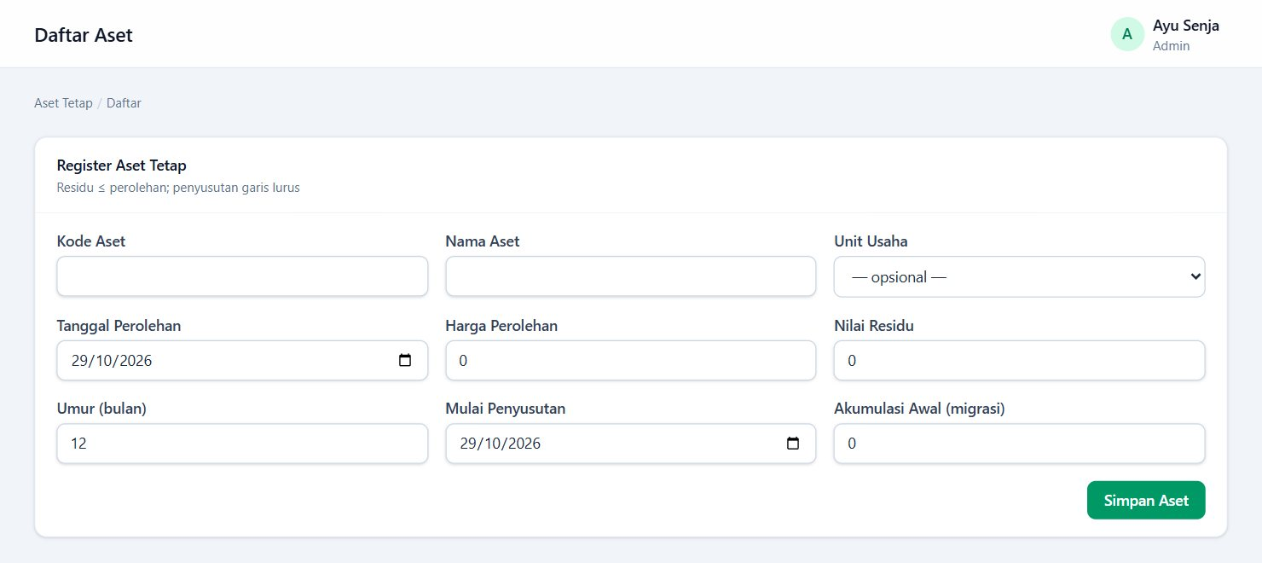
Gambar 4.33 Tampilan Form Register Aset Tetap
Halaman detail aset pada Gambar 4.34 menampilkan harga perolehan, akumulasi penyusutan, nilai buku, serta riwayat penyusutan yang telah diposting.
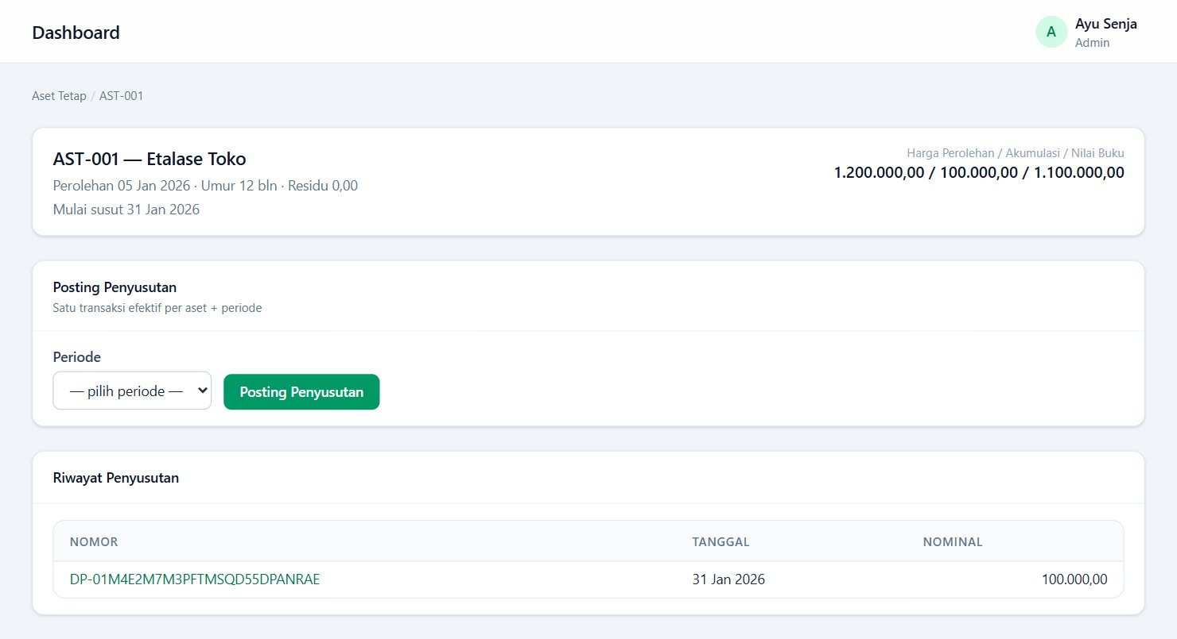
Gambar 4.34 Tampilan Halaman Detail Aset Tetap

30. Halaman Penyusutan Aset
Halaman penyusutan aset pada Gambar 4.35 digunakan untuk memposting penyusutan per periode dengan metode garis lurus, yaitu (harga perolehan − nilai residu) ÷ umur ekonomis. Pada data uji, etalase senilai Rp1.200.000 dengan umur 12 bulan menghasilkan beban penyusutan Rp100.000 per bulan. Setiap aset hanya dapat disusutkan satu kali dalam satu periode.
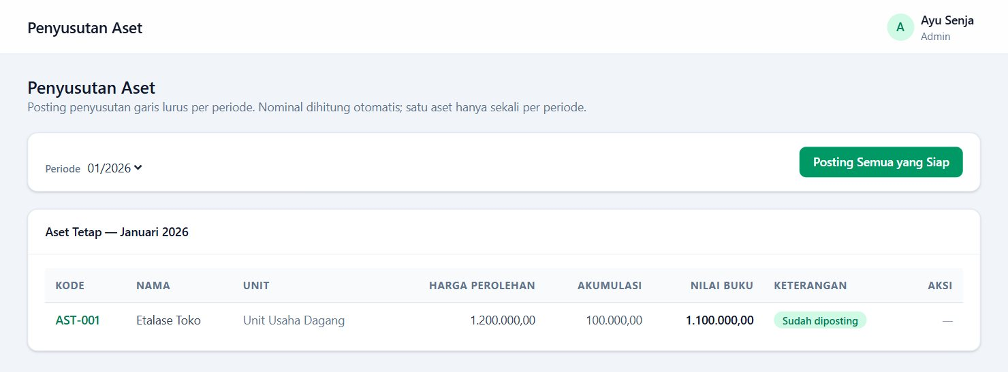
Gambar 4.35 Tampilan Halaman Penyusutan Aset

31. Laporan Laba Rugi
Seluruh laporan keuangan ditampilkan pada halaman yang sama dengan filter bulan, tahun, dan unit usaha, serta tombol Cetak, Unduh PDF, dan Unduh Excel. Laporan laba rugi pada Gambar 4.36 dan Gambar 4.37 menyajikan pendapatan per unit usaha, harga pokok penjualan, laba kotor, pendapatan lain, biaya operasional, biaya non operasional, pajak, dan laba bersih. Pada data uji Januari 2026 diperoleh laba bersih sebesar Rp637.000.
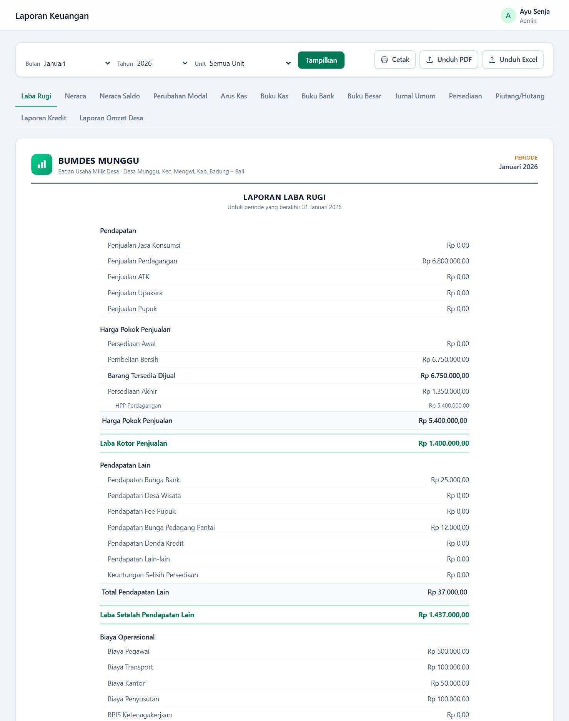
Gambar 4.36 Tampilan Laporan Laba Rugi (Bagian Atas)
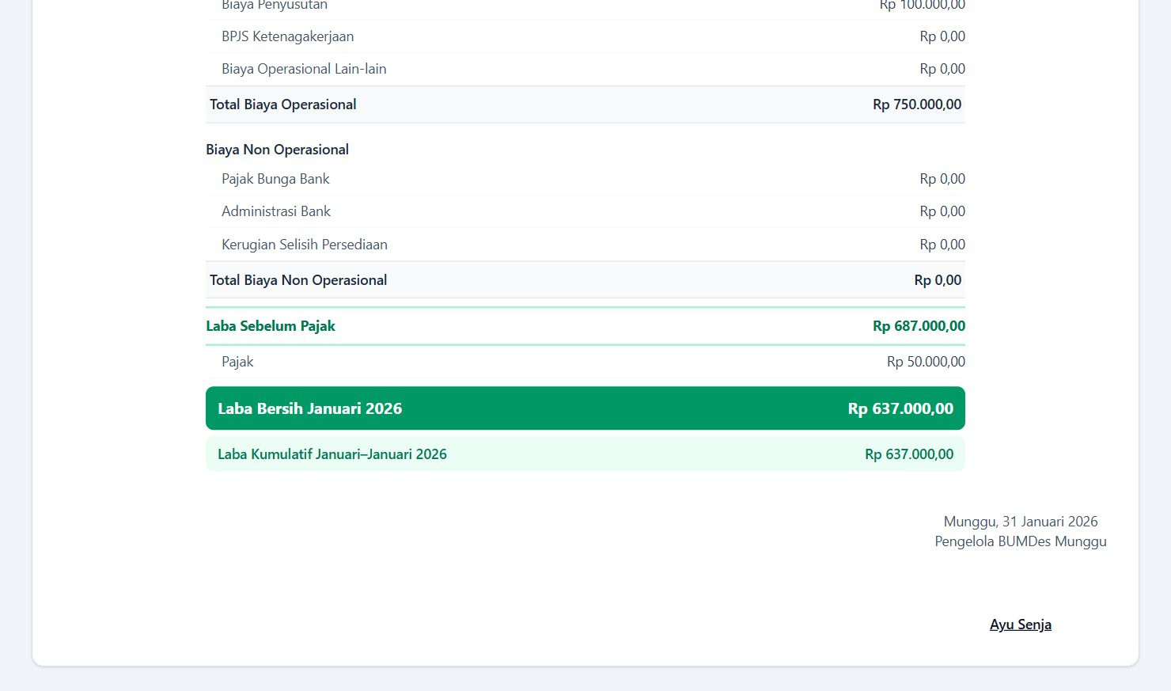
Gambar 4.37 Tampilan Laporan Laba Rugi (Bagian Bawah)

32. Laporan Neraca
Laporan neraca pada Gambar 4.38 menyajikan aktiva lancar, aktiva tetap, kewajiban, dan ekuitas pada akhir periode. Pada data uji, total aktiva dan total pasiva sama-sama sebesar Rp35.637.000 sehingga neraca dinyatakan seimbang.
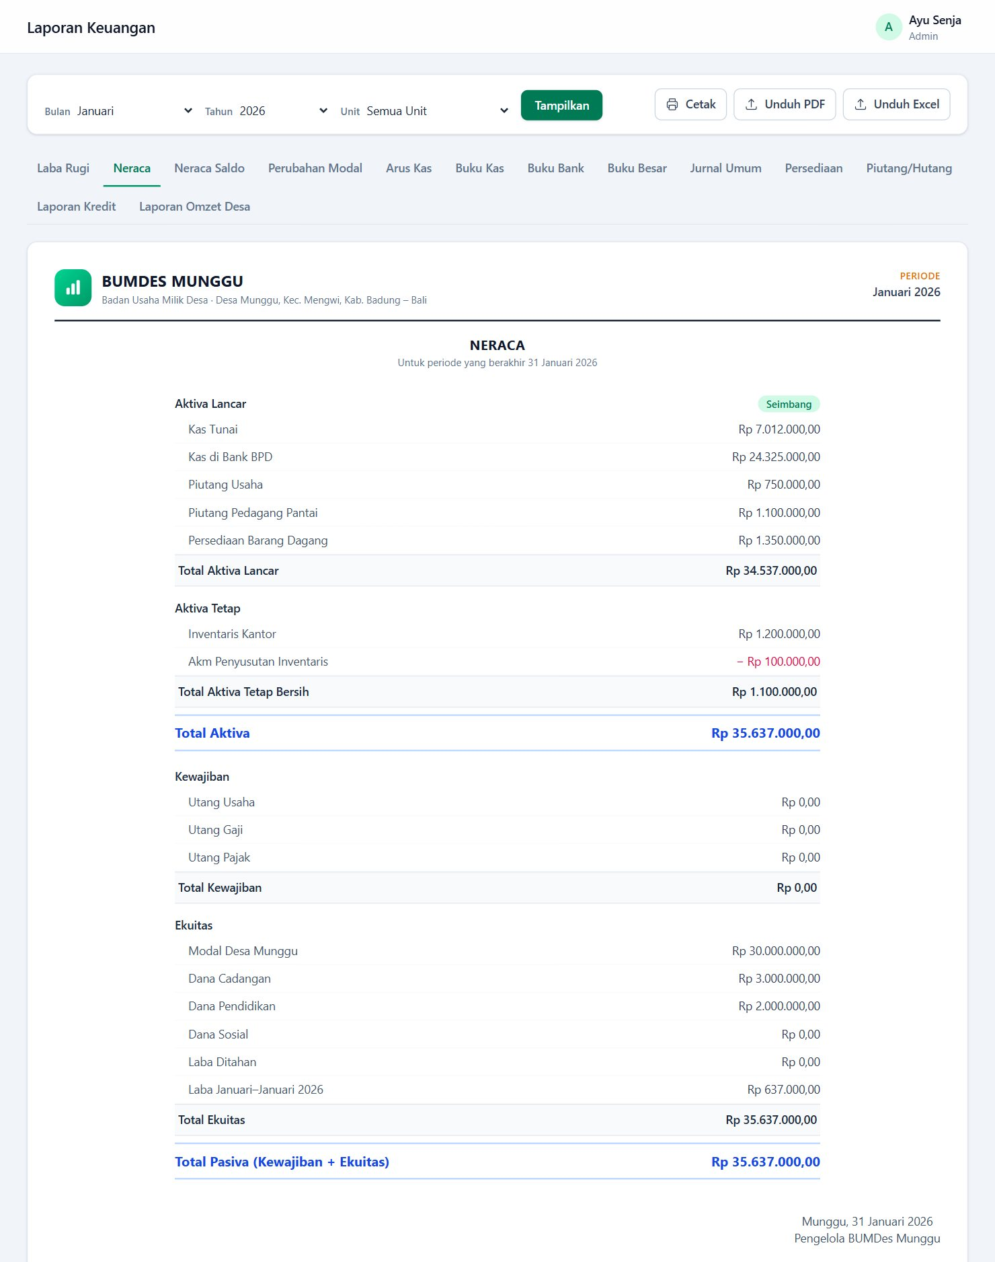
Gambar 4.38 Tampilan Laporan Neraca

33. Laporan Perubahan Modal
Laporan perubahan modal pada Gambar 4.39 menyajikan modal awal per dana, laba periode berjalan, dan perubahan dana lainnya hingga diperoleh modal akhir. Pada data uji, modal akhir per 31 Januari 2026 adalah Rp35.637.000.
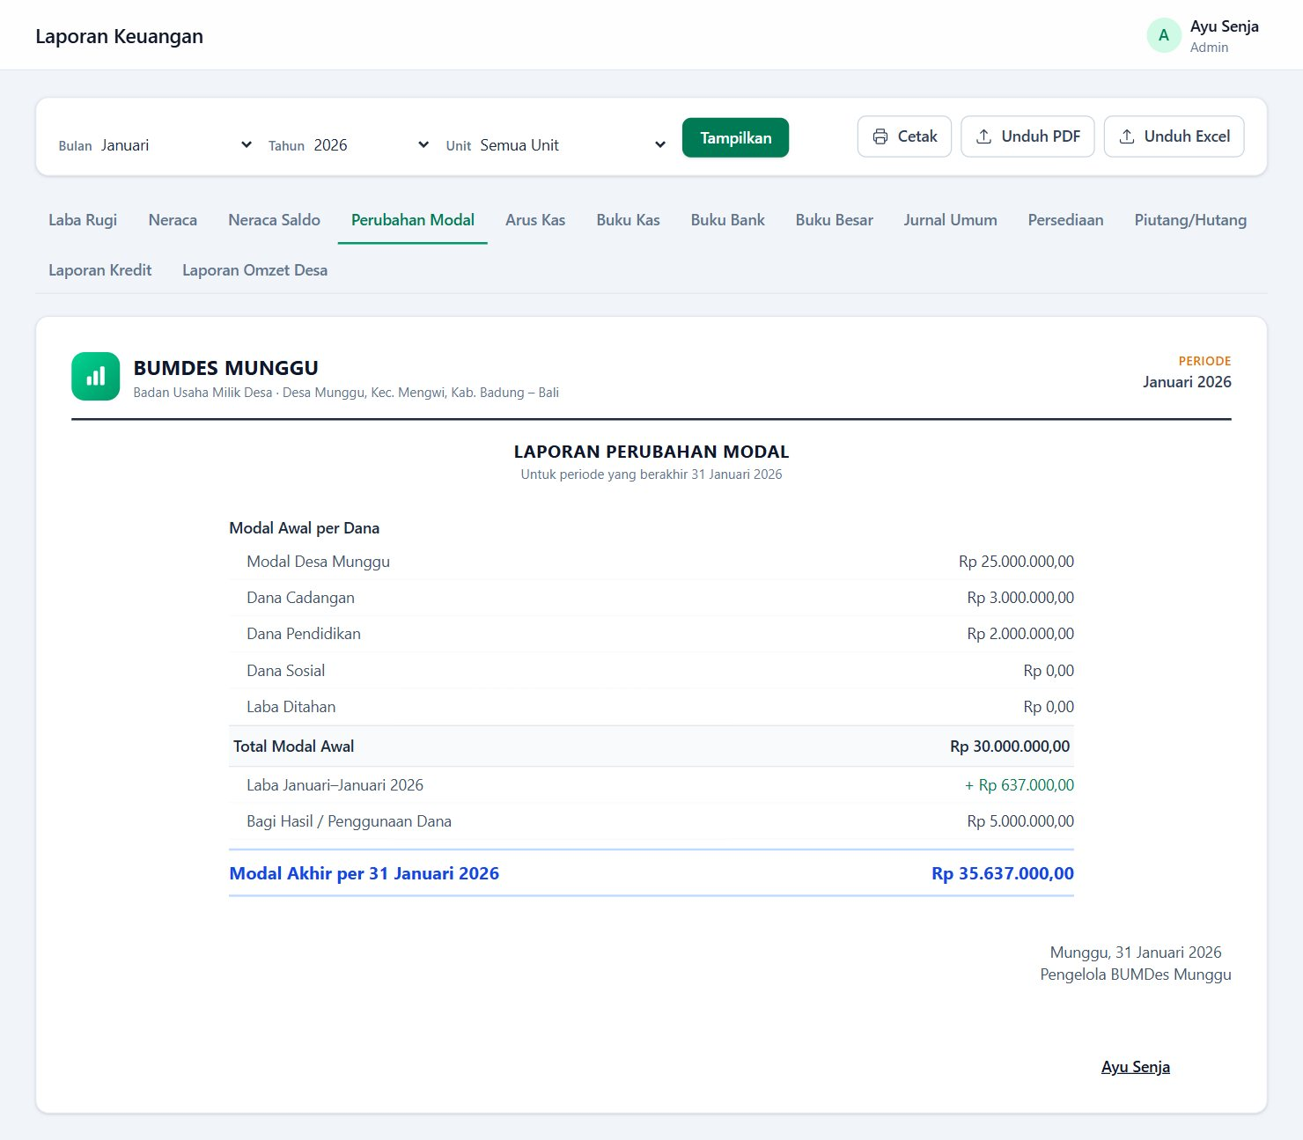
Gambar 4.39 Tampilan Laporan Perubahan Modal

34. Laporan Arus Kas
Laporan arus kas pada Gambar 4.40 disusun dengan metode langsung dan dikelompokkan menjadi aktivitas operasi, investasi, dan pendanaan. Pada data uji, saldo kas awal Rp30.000.000 bertambah Rp1.337.000 sehingga saldo kas akhir menjadi Rp31.337.000.
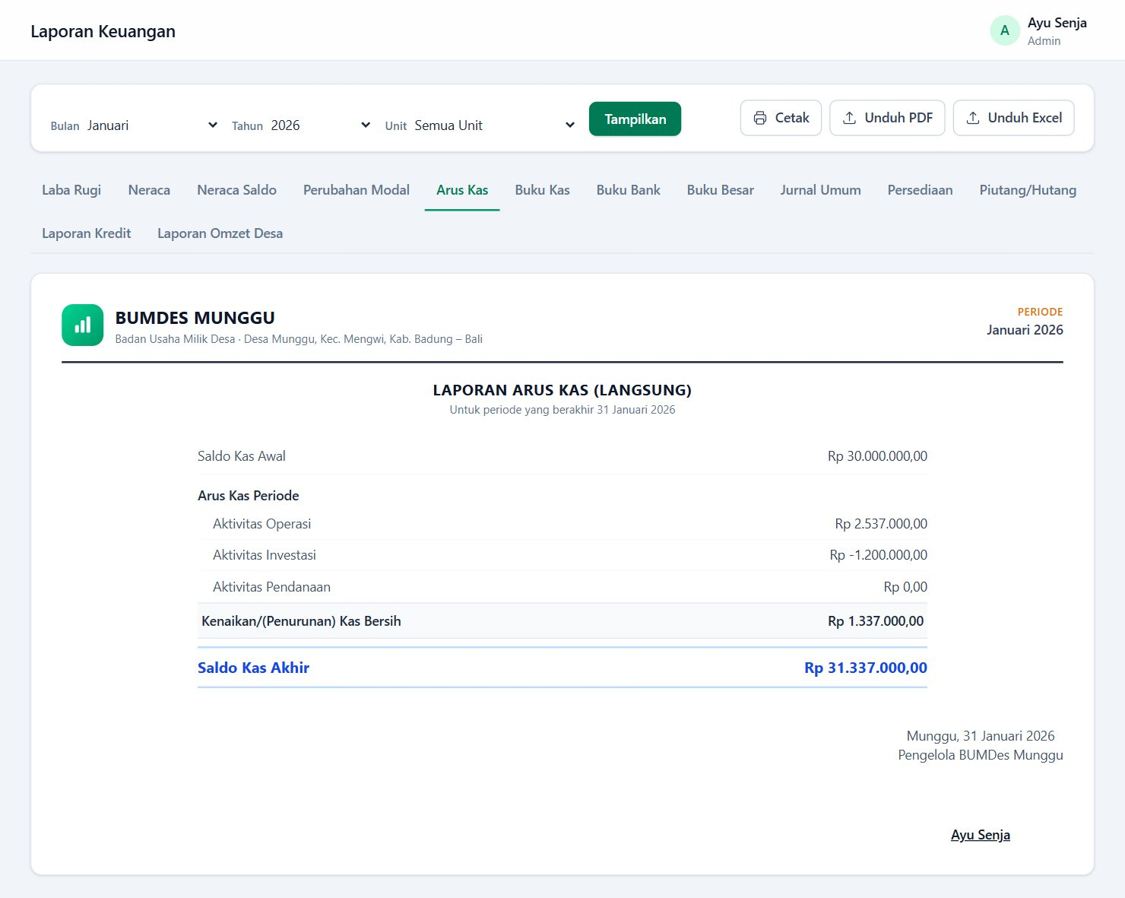
Gambar 4.40 Tampilan Laporan Arus Kas

35. Laporan Buku Kas
Buku kas pada Gambar 4.41 menyajikan setiap penerimaan dan pengeluaran kas tunai beserta saldo berjalan. Saldo akhir kas tunai pada data uji adalah Rp7.012.000.
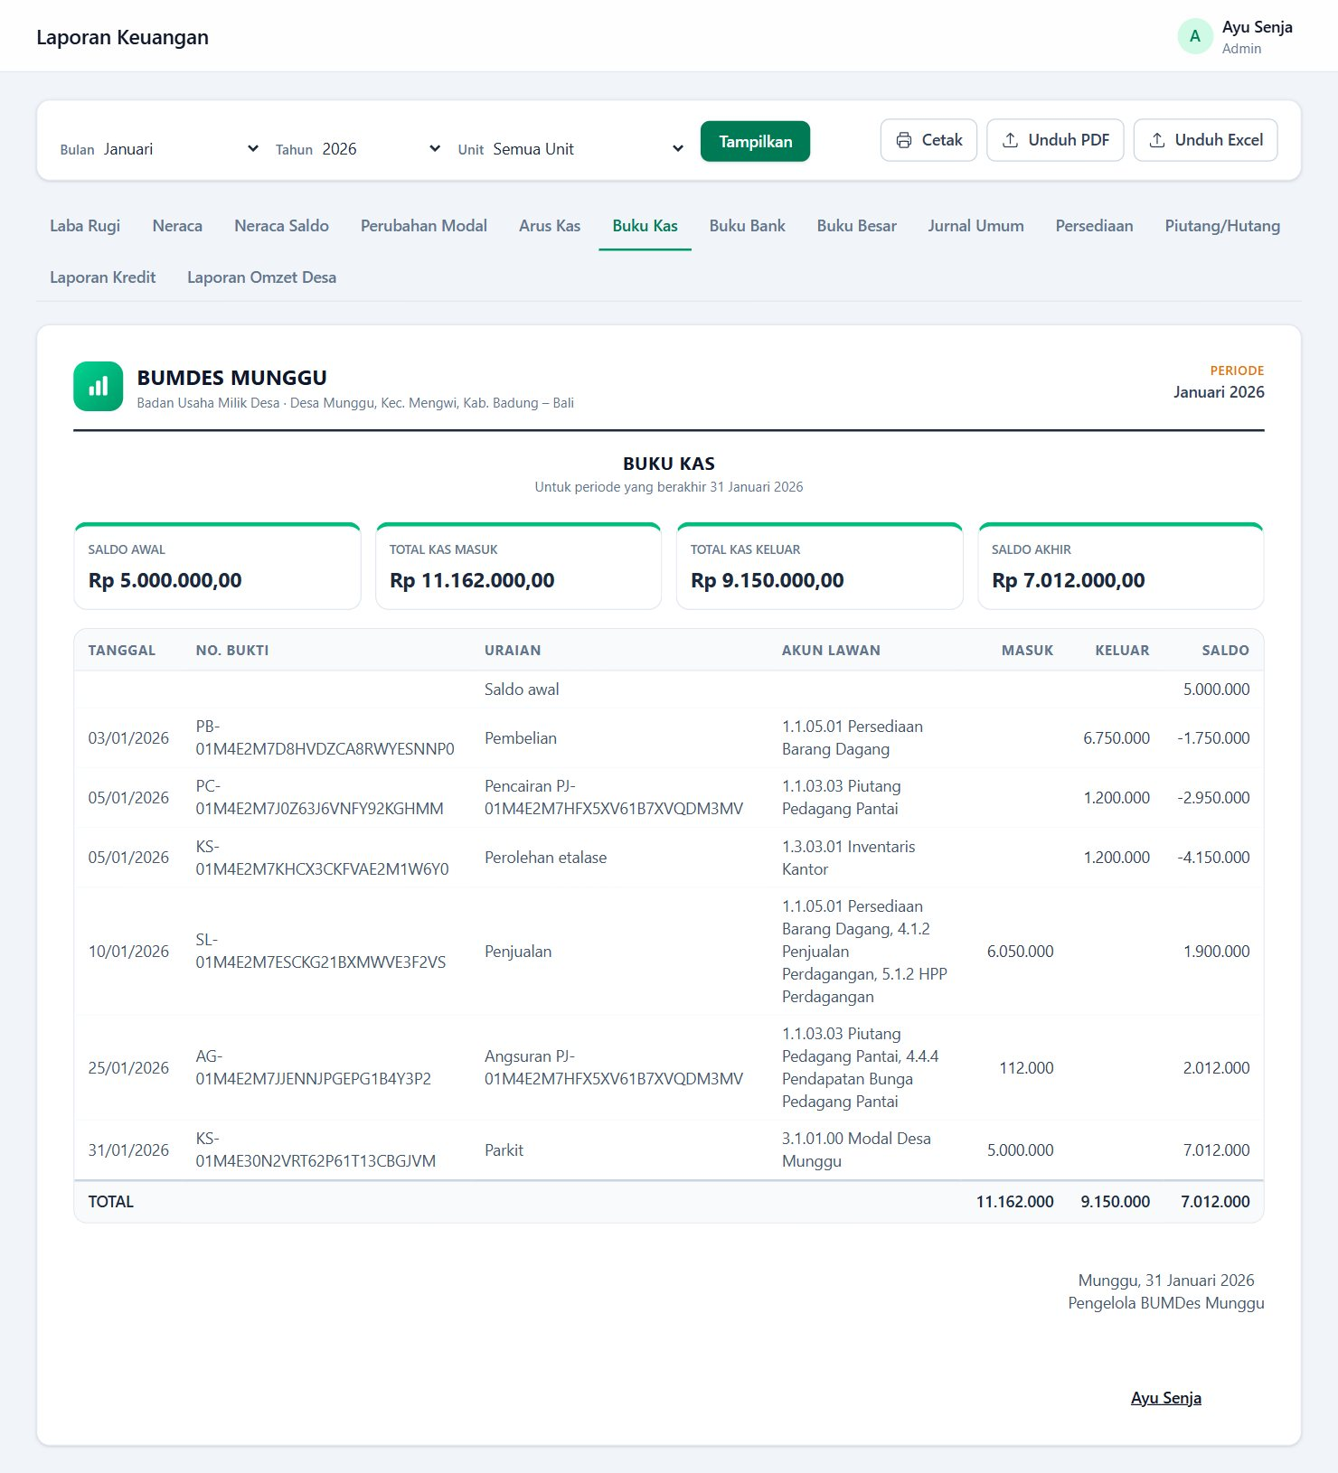
Gambar 4.41 Tampilan Laporan Buku Kas

36. Laporan Buku Bank
Buku bank pada Gambar 4.42 menyajikan mutasi rekening bank BUMDes. Saldo akhir bank pada data uji adalah Rp24.325.000.
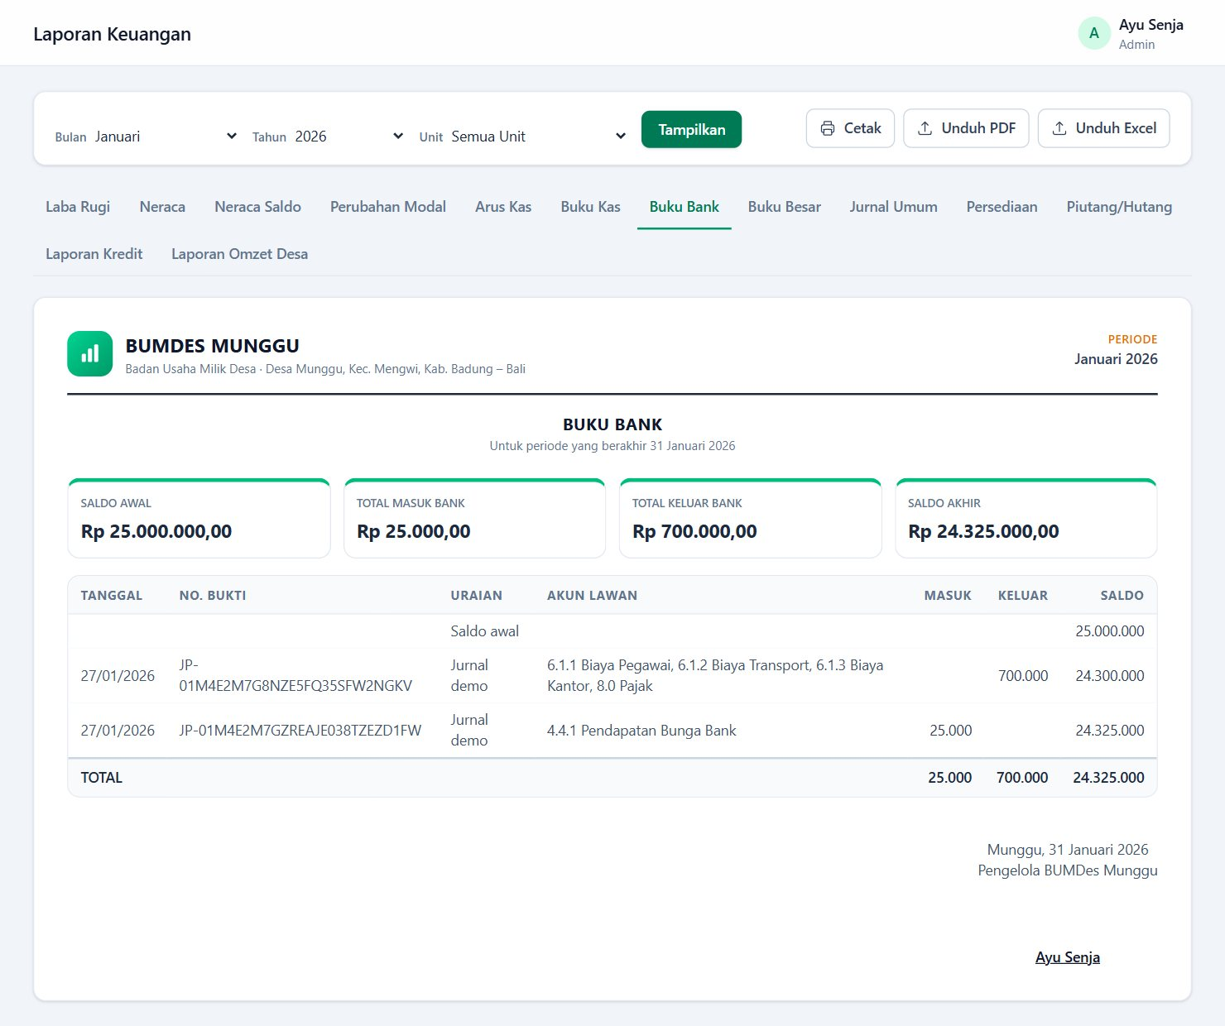
Gambar 4.42 Tampilan Laporan Buku Bank

37. Laporan Persediaan
Laporan persediaan pada Gambar 4.43 menyajikan kuantitas dan nilai persediaan awal, barang masuk, barang keluar, dan persediaan akhir per produk. Nilai persediaan akhir pada data uji adalah Rp1.350.000.
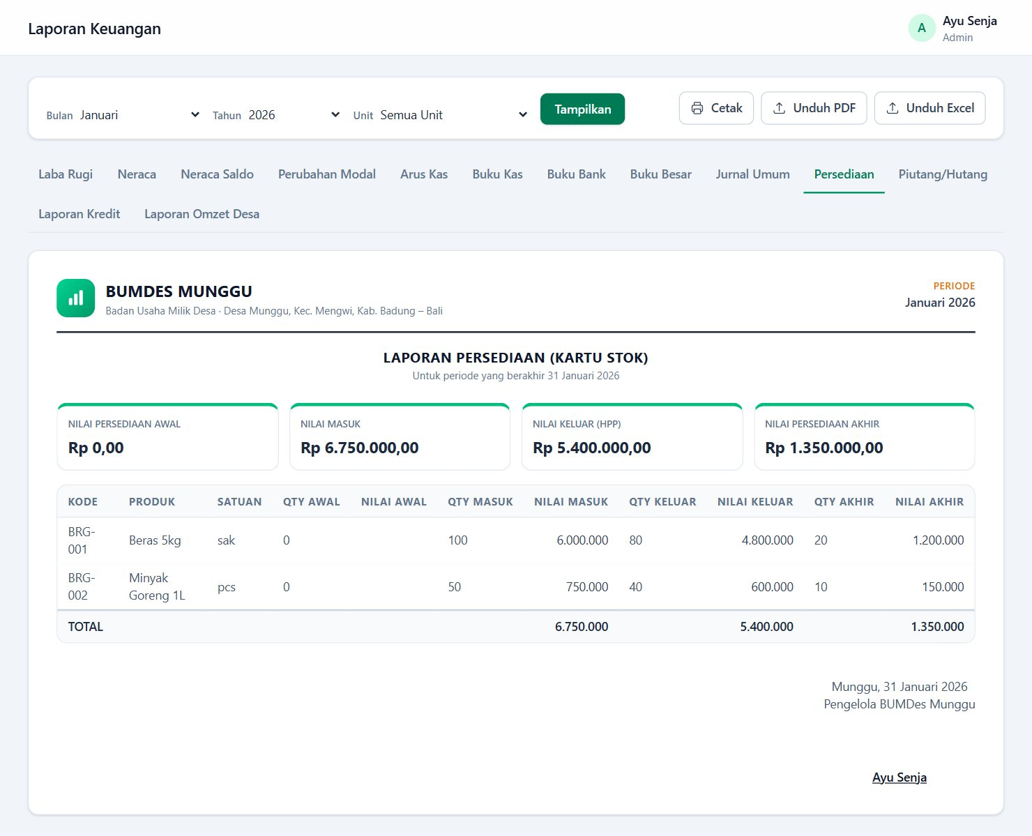
Gambar 4.43 Tampilan Laporan Persediaan

38. Laporan Piutang dan Hutang
Laporan pada Gambar 4.44 menyajikan daftar nota piutang usaha dan hutang usaha beserta tanggal, jatuh tempo, jumlah dibayar, sisa, dan keterangan lewat jatuh tempo. Pada data uji, total piutang usaha sebesar Rp750.000 dan hutang usaha Rp0.
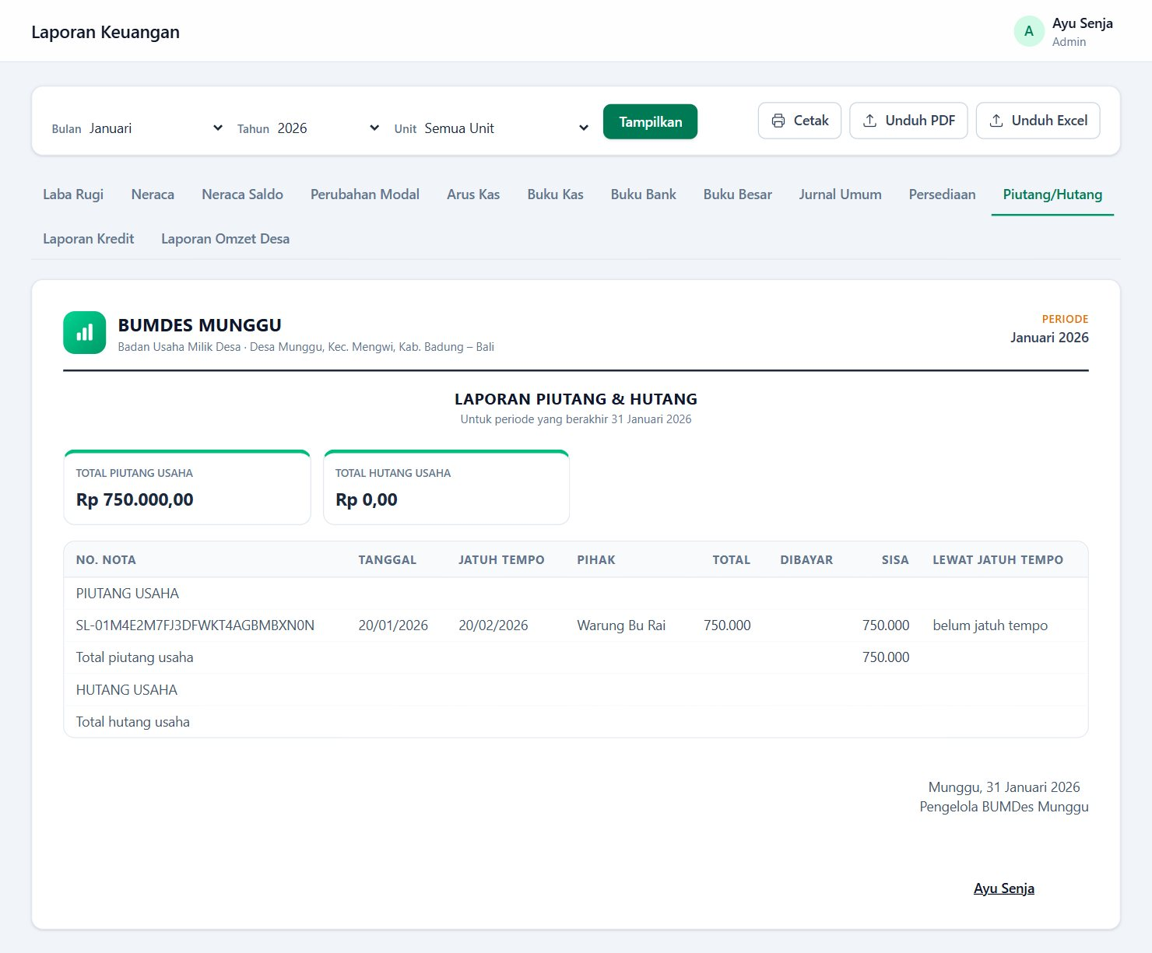
Gambar 4.44 Tampilan Laporan Piutang dan Hutang

39. Laporan Kredit
Laporan kredit pada Gambar 4.45 menyajikan total pokok pinjaman, sisa pokok, pendapatan bunga, jumlah pinjaman aktif, dan jumlah kredit terlambat, beserta rincian setiap pinjaman.
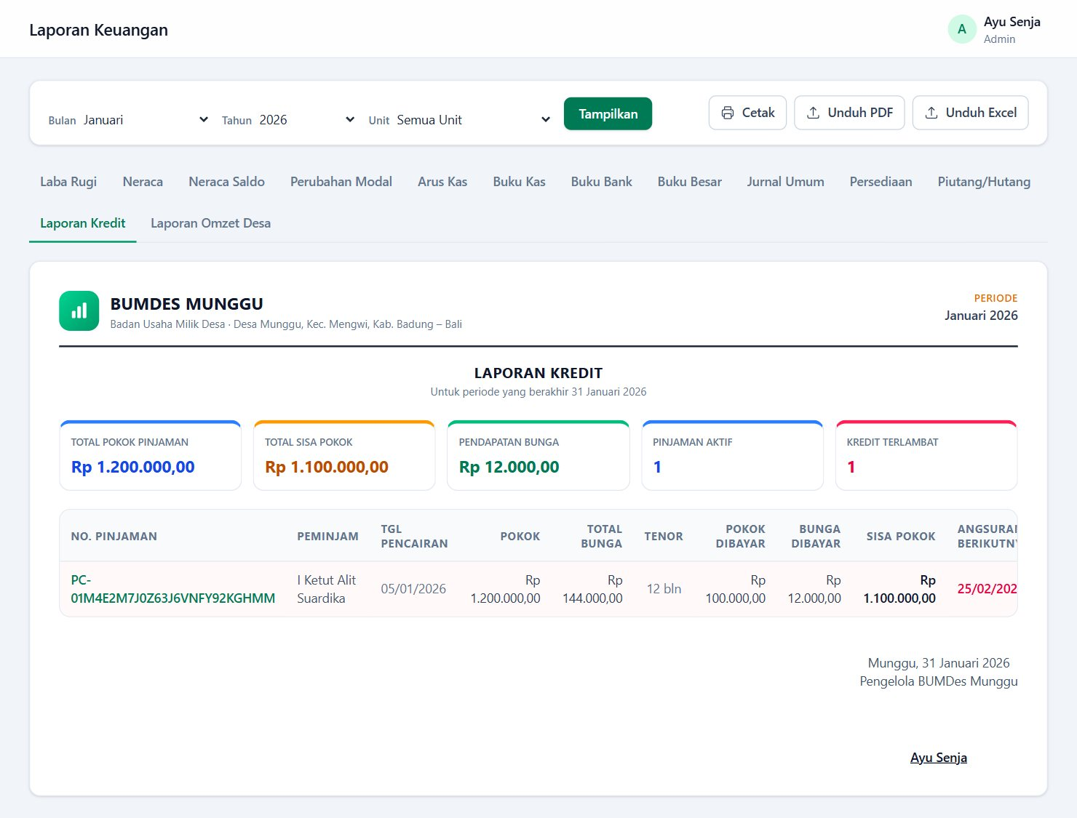
Gambar 4.45 Tampilan Laporan Kredit

40. Laporan Omzet Desa
Laporan omzet desa pada Gambar 4.46 disusun dalam bentuk snapshot per periode dengan alur draft, diajukan, disetujui, dan dikirim. Laporan yang telah disetujui Pimpinan bersifat final, sedangkan perbaikan dilakukan dengan membuat versi revisi. Laporan dapat diunduh dalam format PDF dan XLSX.
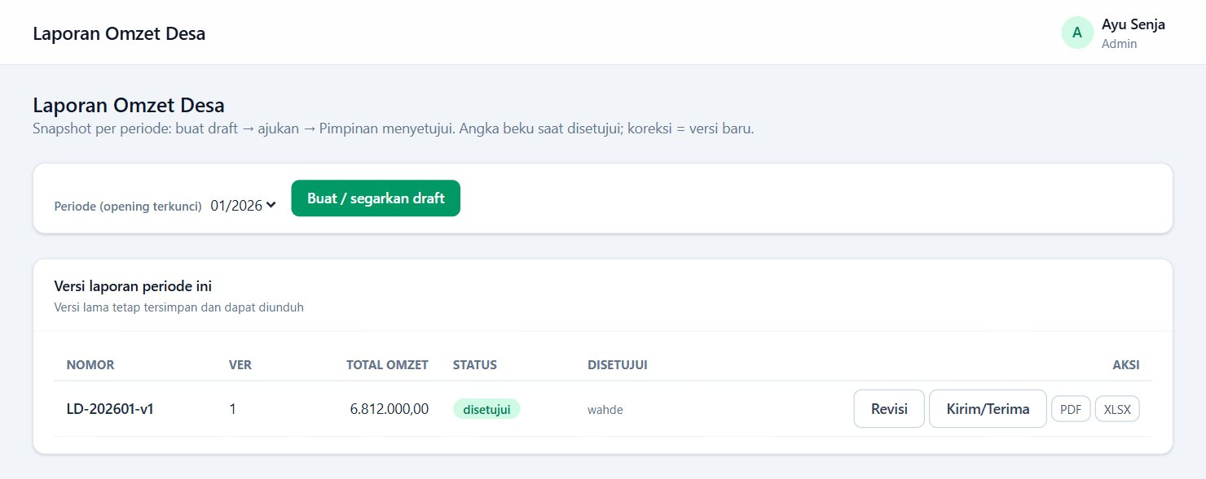
Gambar 4.46 Tampilan Halaman Laporan Omzet Desa

41. Halaman Bukti Transaksi
Halaman bukti transaksi pada Gambar 4.47 menyajikan register bukti yang diunggah beserta status verifikasinya. Pimpinan memverifikasi bukti atau menolaknya dengan alasan, dan pengunggah tidak dapat memverifikasi bukti miliknya sendiri.
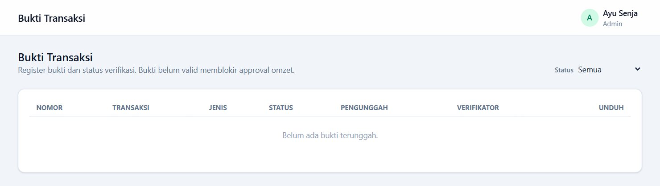
Gambar 4.47 Tampilan Halaman Bukti Transaksi

42. Halaman Histori Aktivitas
Halaman histori aktivitas pada Gambar 4.48 merekam aktivitas penting seperti posting, pembatalan posting, penguncian saldo awal, persetujuan, serta penutupan dan pembukaan periode, lengkap dengan waktu, pengguna, modul, referensi, dan alasan. Catatan ini tidak dapat diubah sehingga berfungsi sebagai jejak audit.
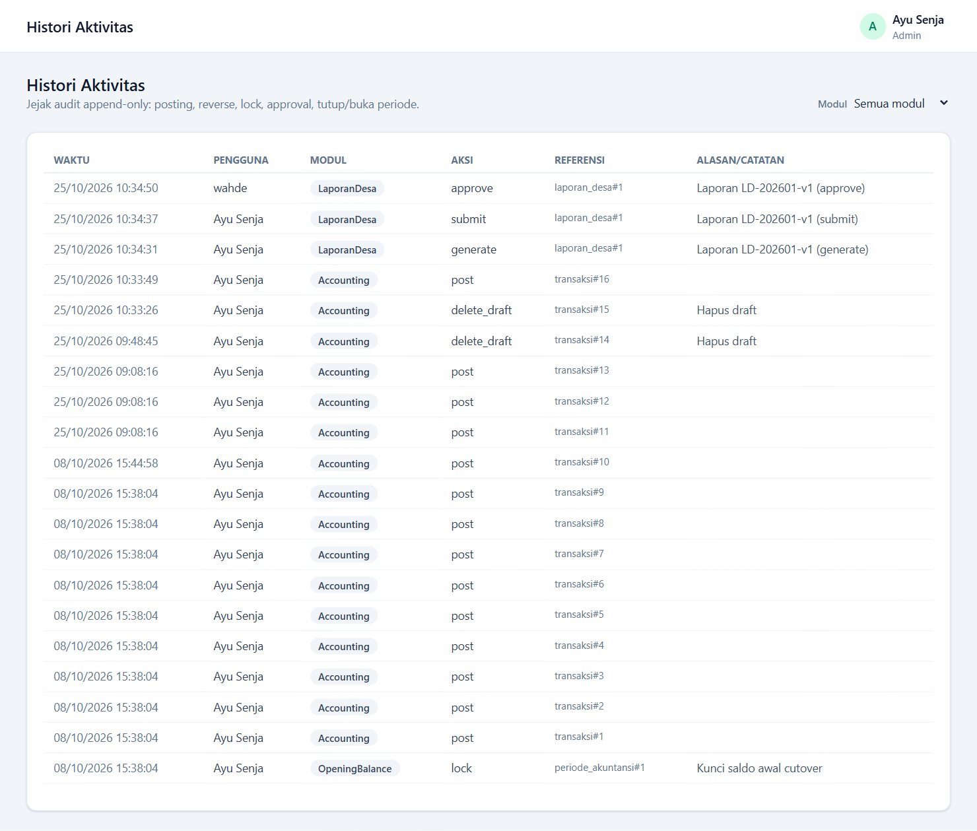
Gambar 4.48 Tampilan Halaman Histori Aktivitas

4.3 Pengujian Sistem

4.3.1 Metode Pengujian
Pengujian sistem dilakukan dengan metode black box, yaitu pengujian yang berfokus pada kesesuaian keluaran sistem terhadap masukan yang diberikan tanpa memperhatikan struktur kode program. Skenario pengujian disusun untuk setiap fungsi utama, mencakup masukan yang valid maupun tidak valid.
Skenario pengujian dijalankan menggunakan pengujian otomatis (feature test) PHPUnit pada framework Laravel. Setiap kasus uji mensimulasikan tindakan pengguna terhadap halaman dan rute sistem, lalu memeriksa hasilnya, misalnya data tersimpan, stok berubah, jurnal terbentuk seimbang, atau permintaan ditolak. Pengujian dijalankan pada basis data khusus pengujian (bumdes_munggu_test) sehingga tidak memengaruhi data operasional.

4.3.2 Hasil Pengujian Black Box
Hasil pengujian login dan hak akses ditunjukkan pada Tabel 4.4.
Tabel 4.4 Pengujian Login dan Hak Akses
No | Skenario Pengujian | Hasil yang Diharapkan | Hasil | Kesim-  pulan
1 | Login dengan email dan kata sandi yang benar | Pengguna masuk ke halaman dashboard | Sesuai | Valid
2 | Login dengan kata sandi yang salah | Login ditolak | Sesuai | Valid
3 | Login dengan akun berstatus nonaktif | Login ditolak walaupun kata sandi benar | Sesuai | Valid
4 | Membuka halaman sistem tanpa login | Pengguna dialihkan ke halaman login | Sesuai | Valid
5 | Membuka halaman pendaftaran akun publik | Halaman tidak tersedia | Sesuai | Valid
6 | Logout dari sistem | Sesi berakhir dan pengguna keluar | Sesuai | Valid
7 | Akun dinonaktifkan ketika pengguna sedang login | Akses diblokir dan pengguna dikeluarkan | Sesuai | Valid
8 | Pimpinan membuka menu dan rute input transaksi | Menu input tidak tampil dan rute ditolak | Sesuai | Valid
9 | Admin membuka sistem | Seluruh menu input tampil | Sesuai | Valid

Hasil pengujian data master, periode, dan saldo awal ditunjukkan pada Tabel 4.5.
Tabel 4.5 Pengujian Data Master, Periode, dan Saldo Awal
No | Skenario Pengujian | Hasil yang Diharapkan | Hasil | Kesim-  pulan
1 | Admin menambah unit usaha | Data unit usaha tersimpan | Sesuai | Valid
2 | Pimpinan mengubah data master | Perubahan ditolak | Sesuai | Valid
3 | Menonaktifkan data master | Status menjadi nonaktif, data tidak terhapus | Sesuai | Valid
4 | Menambah produk tanpa mengisi kode | Kode produk dibuat otomatis | Sesuai | Valid
5 | Mengisi stok secara langsung pada form produk | Isian stok diabaikan | Sesuai | Valid
6 | Menonaktifkan akun yang dipakai sistem | Permintaan ditolak | Sesuai | Valid
7 | Admin membuat periode baru | Periode tersimpan dengan status terbuka | Sesuai | Valid
8 | Membuat periode yang sudah ada | Permintaan ditolak | Sesuai | Valid
9 | Mengimpor saldo awal yang memuat baris tidak valid | Baris bermasalah ditandai dan data tidak disimpan | Sesuai | Valid
10 | Mengunci saldo awal yang tidak seimbang | Penguncian ditolak | Sesuai | Valid
11 | Mengunci saldo awal yang rincian akun kontrolnya tidak cocok | Penguncian ditolak | Sesuai | Valid
12 | Mengunci saldo awal yang seimbang | Saldo awal berhasil dikunci | Sesuai | Valid
13 | Mengimpor ulang saldo awal setelah dikunci | Impor ditolak | Sesuai | Valid

Hasil pengujian transaksi ditunjukkan pada Tabel 4.6.
Tabel 4.6 Pengujian Transaksi
No | Skenario Pengujian | Hasil yang Diharapkan | Hasil | Kesim-  pulan
1 | Memposting pembelian tunai | Stok bertambah, HPP rata-rata diperbarui, jurnal Persediaan–Kas terbentuk | Sesuai | Valid
2 | Memposting penjualan tunai | Stok berkurang, HPP tercatat, jurnal penjualan dan HPP terbentuk | Sesuai | Valid
3 | Memposting penjualan kredit | Penjualan dicatat sebagai piutang usaha | Sesuai | Valid
4 | Menyimpan penjualan kredit tanpa pelanggan | Penyimpanan ditolak | Sesuai | Valid
5 | Memposting penjualan melebihi stok | Posting ditolak; transaksi tetap dapat disimpan sebagai draft | Sesuai | Valid
6 | Mencatat mutasi stok dengan tanggal mundur | Transaksi ditolak | Sesuai | Valid
7 | Mengisi baris barang dengan subtotal negatif | Isian ditolak | Sesuai | Valid
8 | Menyimpan transaksi sebagai draft | Buku besar tidak berubah | Sesuai | Valid
9 | Memposting transaksi ke periode tertutup | Posting ditolak | Sesuai | Valid
10 | Memposting sebelum saldo awal dikunci | Posting ditolak | Sesuai | Valid
11 | Memposting jurnal yang tidak seimbang | Posting ditolak dan dibatalkan seluruhnya | Sesuai | Valid
12 | Mencatat kas dengan akun lawan di luar kategori | Akun lawan otomatis sesuai kategori; akun di luar kategori ditolak | Sesuai | Valid
13 | Melunasi beberapa nota hutang sekaligus | Seluruh nota terbayar dan hutang berkurang | Sesuai | Valid
14 | Membayar pelunasan melebihi sisa tagihan | Pembayaran ditolak | Sesuai | Valid
15 | Membatalkan posting tanpa alasan | Pembatalan ditolak | Sesuai | Valid
16 | Membatalkan posting dengan alasan | Jurnal pembalik dan draft koreksi terbentuk | Sesuai | Valid
17 | Menghapus dokumen yang sudah diposting | Dokumen tidak dapat dihapus | Sesuai | Valid
18 | Mencetak nota transaksi | Nota tampil dan dapat dicetak | Sesuai | Valid
19 | Mengunggah bukti dengan format atau ukuran tidak sesuai | Unggahan ditolak | Sesuai | Valid
20 | Pimpinan memverifikasi bukti transaksi | Status bukti menjadi terverifikasi | Sesuai | Valid
21 | Pengunggah memverifikasi bukti miliknya sendiri | Verifikasi ditolak | Sesuai | Valid

Hasil pengujian usaha kredit ditunjukkan pada Tabel 4.7.
Tabel 4.7 Pengujian Usaha Kredit
No | Skenario Pengujian | Hasil yang Diharapkan | Hasil | Kesim-  pulan
1 | Admin membuat draft pinjaman | Draft pinjaman tersimpan | Sesuai | Valid
2 | Mencairkan pinjaman | Piutang pedagang bertambah dan pinjaman berstatus aktif | Sesuai | Valid
3 | Membentuk jadwal angsuran bunga flat | Total bunga sesuai dan sisa pembulatan ditempatkan pada angsuran terakhir | Sesuai | Valid
4 | Membayar angsuran sebagian | Pembayaran dialokasikan ke pokok dan bunga, sisa pinjaman diperbarui | Sesuai | Valid
5 | Membayar angsuran melebihi tagihan | Pembayaran ditolak | Sesuai | Valid
6 | Pimpinan membayar angsuran | Permintaan ditolak | Sesuai | Valid

Hasil pengujian persediaan dan aset tetap ditunjukkan pada Tabel 4.8.
Tabel 4.8 Pengujian Persediaan dan Aset Tetap
No | Skenario Pengujian | Hasil yang Diharapkan | Hasil | Kesim-  pulan
1 | Memposting stok opname dengan selisih kurang | Jurnal kerugian selisih persediaan terbentuk | Sesuai | Valid
2 | Memposting stok opname dengan selisih lebih | Jurnal keuntungan selisih persediaan terbentuk | Sesuai | Valid
3 | Memposting stok opname sebelum disetujui | Posting ditolak | Sesuai | Valid
4 | Admin menyetujui stok opname | Persetujuan ditolak | Sesuai | Valid
5 | Pimpinan menyetujui, kemudian Admin memposting opname | Opname berhasil diposting | Sesuai | Valid
6 | Menghitung penyusutan bulanan garis lurus | Nominal penyusutan sesuai perhitungan | Sesuai | Valid
7 | Memposting penyusutan dua kali pada periode yang sama | Posting kedua ditolak | Sesuai | Valid
8 | Memposting semua penyusutan sekaligus | Seluruh aset yang siap berhasil diposting | Sesuai | Valid

Hasil pengujian laporan dan periode ditunjukkan pada Tabel 4.9.
Tabel 4.9 Pengujian Laporan dan Periode
No | Skenario Pengujian | Hasil yang Diharapkan | Hasil | Kesim-  pulan
1 | Menampilkan seluruh jenis laporan | Semua laporan tampil | Sesuai | Valid
2 | Menampilkan neraca | Neraca seimbang dan pos-posnya sesuai | Sesuai | Valid
3 | Menampilkan laba rugi dan omzet desa | Nilai sesuai perhitungan | Sesuai | Valid
4 | Menampilkan arus kas metode langsung | Nilai sesuai perhitungan | Sesuai | Valid
5 | Mengekspor laporan ke PDF dan Excel | Berkas terunduh dan isinya sama dengan laporan | Sesuai | Valid
6 | Menyaring laporan per unit usaha | Saldo setiap unit terpisah | Sesuai | Valid
7 | Mengajukan dan menyetujui laporan omzet desa | Status laporan menjadi disetujui | Sesuai | Valid
8 | Admin menyetujui laporan omzet desa | Persetujuan ditolak | Sesuai | Valid
9 | Mengubah laporan omzet desa yang sudah disetujui | Laporan tidak berubah; revisi membuat versi baru | Sesuai | Valid
10 | Menutup periode saat penyusutan belum diposting | Penutupan diblokir | Sesuai | Valid
11 | Menutup periode yang telah memenuhi syarat | Periode berhasil ditutup | Sesuai | Valid
12 | Membuka kembali periode tanpa alasan | Permintaan ditolak | Sesuai | Valid

4.3.3 Pengujian Kesesuaian Perhitungan Akuntansi
Selain pengujian fungsi, dilakukan pengujian kesesuaian perhitungan dengan membandingkan laporan yang dihasilkan sistem terhadap perhitungan manual. Data uji yang digunakan adalah transaksi periode Januari 2026 seperti pada Tabel 4.10.
Tabel 4.10 Data Uji Transaksi Periode Januari 2026
Tanggal | Transaksi | Nilai (Rp)
01/01/2026 | Saldo awal: Kas Tunai 5.000.000; Bank 25.000.000; Modal Desa 25.000.000; Dana Cadangan 3.000.000; Dana Pendidikan 2.000.000 | 30.000.000
03/01/2026 | Pembelian tunai: Beras 5 kg 100 × 60.000 dan Minyak Goreng 50 × 15.000 | 6.750.000
05/01/2026 | Pencairan pinjaman pedagang pantai (tunai) | 1.200.000
05/01/2026 | Perolehan aset etalase (tunai), umur 12 bulan | 1.200.000
10/01/2026 | Penjualan tunai: Beras 70 × 75.000 dan Minyak Goreng 40 × 20.000 | 6.050.000
20/01/2026 | Penjualan kredit: Beras 10 × 75.000 | 750.000
25/01/2026 | Angsuran ke-1: pokok 100.000 dan bunga 12.000 (tunai) | 112.000
27/01/2026 | Biaya pegawai 500.000, transport 100.000, kantor 50.000, dan pajak 50.000 (bank) | 700.000
27/01/2026 | Pendapatan bunga bank | 25.000
31/01/2026 | Penyusutan etalase | 100.000
31/01/2026 | Pemasukan kas yang dicatat ke Modal Desa Munggu | 5.000.000

Perbandingan laporan laba rugi ditunjukkan pada Tabel 4.11, sedangkan perbandingan neraca ditunjukkan pada Tabel 4.12.
Tabel 4.11 Perbandingan Laba Rugi Perhitungan Manual dan Sistem
Pos | Perhitungan Manual | Hasil Sistem (Rp) | Ket.
Penjualan | 6.050.000 + 750.000 = 6.800.000 | 6.800.000 | Sesuai
Harga pokok penjualan | (80 × 60.000) + (40 × 15.000) = 5.400.000 | 5.400.000 | Sesuai
Laba kotor | 6.800.000 − 5.400.000 = 1.400.000 | 1.400.000 | Sesuai
Pendapatan lain | 25.000 + 12.000 = 37.000 | 37.000 | Sesuai
Biaya operasional | 500.000 + 100.000 + 50.000 + 100.000 = 750.000 | 750.000 | Sesuai
Laba sebelum pajak | 1.400.000 + 37.000 − 750.000 = 687.000 | 687.000 | Sesuai
Pajak | 50.000 | 50.000 | Sesuai
Laba bersih | 687.000 − 50.000 = 637.000 | 637.000 | Sesuai

Tabel 4.12 Perbandingan Neraca Perhitungan Manual dan Sistem
Pos | Perhitungan Manual | Hasil Sistem (Rp) | Ket.
Kas Tunai | 5.000.000 − 6.750.000 − 1.200.000 − 1.200.000 + 6.050.000 + 112.000 + 5.000.000 = 7.012.000 | 7.012.000 | Sesuai
Kas di Bank | 25.000.000 − 700.000 + 25.000 = 24.325.000 | 24.325.000 | Sesuai
Piutang Usaha | 750.000 | 750.000 | Sesuai
Piutang Pedagang Pantai | 1.200.000 − 100.000 = 1.100.000 | 1.100.000 | Sesuai
Persediaan | 6.750.000 − 5.400.000 = 1.350.000 | 1.350.000 | Sesuai
Aset tetap bersih | 1.200.000 − 100.000 = 1.100.000 | 1.100.000 | Sesuai
Total aktiva | 35.637.000 | 35.637.000 | Sesuai
Modal Desa Munggu | 25.000.000 + 5.000.000 = 30.000.000 | 30.000.000 | Sesuai
Dana Cadangan dan Dana Pendidikan | 3.000.000 + 2.000.000 = 5.000.000 | 5.000.000 | Sesuai
Laba periode berjalan | 637.000 | 637.000 | Sesuai
Total pasiva | 35.637.000 | 35.637.000 | Sesuai

Berdasarkan kedua tabel tersebut, seluruh nilai pada laporan laba rugi dan neraca yang dihasilkan sistem sama dengan hasil perhitungan manual. Total aktiva sama dengan total pasiva sebesar Rp35.637.000, sehingga sistem telah menerapkan persamaan dasar akuntansi dengan benar.

4.3.4 Rekapitulasi Hasil Pengujian
Rekapitulasi hasil pengujian black box ditunjukkan pada Tabel 4.13. Seluruh 69 skenario pengujian memberikan hasil yang sesuai dengan yang diharapkan.
Tabel 4.13 Rekapitulasi Hasil Pengujian Black Box
No | Kelompok Pengujian | Jumlah Skenario | Valid | Tidak Valid
1 | Login dan Hak Akses | 9 | 9 | 0
2 | Data Master, Periode, dan Saldo Awal | 13 | 13 | 0
3 | Transaksi | 21 | 21 | 0
4 | Usaha Kredit | 6 | 6 | 0
5 | Persediaan dan Aset Tetap | 8 | 8 | 0
6 | Laporan dan Periode | 12 | 12 | 0
 | Total | 69 | 69 | 0

Secara keseluruhan, rangkaian pengujian otomatis sistem berjumlah 231 kasus uji yang dijalankan pada 29 Oktober 2026 dengan hasil 230 kasus lulus dan 1 kasus gagal. Kasus yang gagal terdapat pada pengujian seeder data awal (SaldoAwalSeederTest), yaitu perbedaan urutan atribut dan format tanggal pada kode pembanding pengujian, sedangkan nilai data yang diperiksa tetap sama. Kasus tersebut tidak berkaitan dengan fungsi yang digunakan oleh pengguna.

4.4 Pembahasan

4.4.1 Pembahasan Hasil Implementasi
Sistem yang dibangun memusatkan pencatatan keuangan seluruh unit usaha BUMDes Munggu dalam satu aplikasi. Setiap transaksi dikaitkan dengan unit usaha, sehingga laporan dapat disajikan secara gabungan maupun per unit. Pengguna cukup mengisi form sesuai kejadian, misalnya penjualan, pembelian, atau pengeluaran biaya, dan sistem membentuk ayat jurnal secara otomatis berdasarkan aturan akuntansi yang telah ditetapkan.
Pencatatan persediaan menggunakan sistem perpetual dengan harga pokok rata-rata, sehingga stok dan nilai persediaan selalu mutakhir setelah setiap transaksi. Sistem menolak penjualan yang melebihi stok dan transaksi stok bertanggal mundur, sehingga kartu stok tetap konsisten. Penyusutan aset tetap dihitung otomatis dengan metode garis lurus, sedangkan jadwal angsuran pinjaman dibentuk otomatis sesuai pokok, bunga, dan tenor.
Dari sisi pengendalian internal, sistem menerapkan beberapa mekanisme. Pertama, pemisahan tugas antara Admin sebagai pencatat dan Pimpinan sebagai pemberi persetujuan. Kedua, transaksi yang telah diposting dikunci dan hanya dapat dikoreksi melalui jurnal pembalik yang wajib disertai alasan. Ketiga, periode yang telah ditutup tidak dapat menerima transaksi baru. Keempat, setiap aktivitas penting tercatat pada histori aktivitas sebagai jejak audit, dan bukti transaksi diverifikasi oleh Pimpinan.
Hasil pengujian kesesuaian perhitungan menunjukkan bahwa laporan laba rugi dan neraca yang dihasilkan sistem sama dengan perhitungan manual. Dengan demikian, sistem dapat menyajikan laporan keuangan secara cepat dan akurat, serta dapat dicetak atau diunduh dalam format PDF dan Excel untuk keperluan pelaporan kepada pemerintah desa.

4.4.2 Kelebihan dan Kekurangan Sistem
Berdasarkan hasil implementasi dan pengujian, sistem memiliki kelebihan sebagai berikut.
- Jurnal terbentuk otomatis dari setiap transaksi dan selalu seimbang, sehingga pengguna tidak perlu menyusun jurnal secara manual.
- Laporan keuangan tersedia secara langsung setelah transaksi diposting, dapat disaring per unit usaha, serta dapat dicetak dan diunduh dalam format PDF dan Excel.
- Stok, harga pokok penjualan, penyusutan, dan jadwal angsuran dihitung otomatis oleh sistem.
- Pengendalian internal didukung oleh pemisahan peran Admin dan Pimpinan, penguncian transaksi terposting, penutupan periode, verifikasi bukti, dan histori aktivitas.
- Laporan omzet desa disusun melalui alur persetujuan, dan versi yang telah disetujui tidak dapat diubah.
Adapun kekurangan sistem adalah sebagai berikut.
- Akun pengguna hanya dapat dibuat oleh pengelola sistem melalui perintah pada server; belum tersedia menu pengelolaan pengguna di dalam aplikasi.
- Peran pengguna terbatas pada Admin dan Pimpinan; belum tersedia pembatasan hak akses per unit usaha.
- Sistem belum terintegrasi dengan layanan perbankan, sehingga mutasi rekening bank masih dicatat secara manual.
- Sistem berbasis web dan memerlukan koneksi ke server aplikasi untuk dapat digunakan.

